Enquisa sobre infraestruturas e equipamentos locais
Deputación da Coruña - Servizo de asistencia técnica a municipios

Ficha Municipal :::
EIEL 2017
Concello: Cedeira

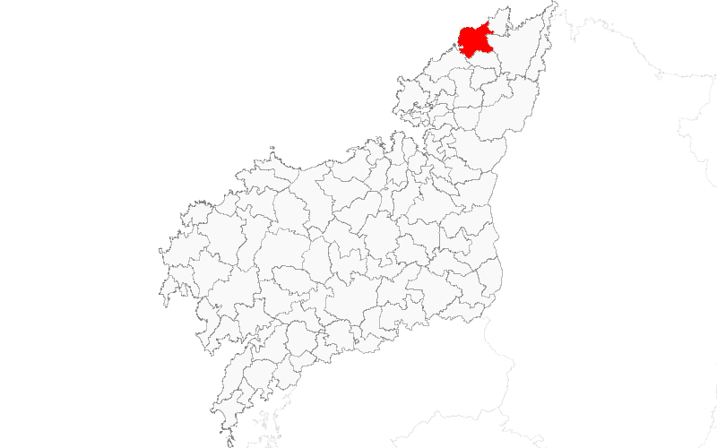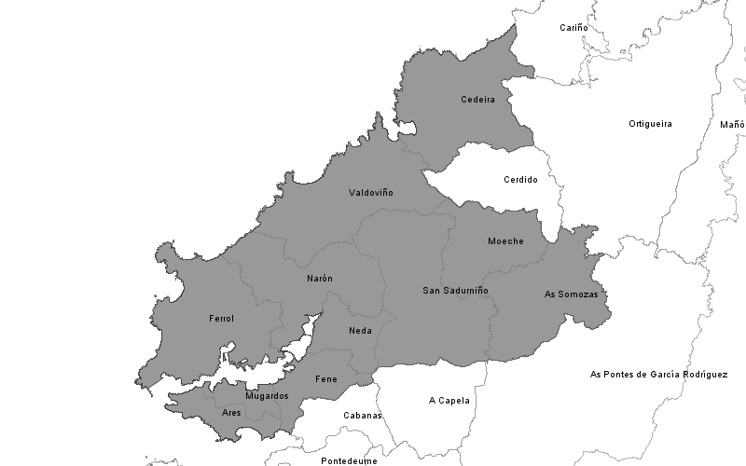DATOS BÁSICOS
EIEL 2017 CEDEIRA

TIPO CONCELLO | Con villa de cabecera
POBOACIÓN (hab) | 6.997
SUPERFICIE (km2) | 85,7126
NÚMERO DE PARROQUIAS | 7
NÚMERO NÚCLEOS EIEL | 75
DENSIDADE (hab/km2) | 81,6333
POBOACIÓN EN NÚCLEOS EIEL | 6.871
VIVENDAS | 6.469
% VIVENDAS ESTACIONAIS | 51,9864
LONXITUDE ESTRADAS (km) | 216,9211
LONXITUDE RÚAS (km) | 92,0900
REDE DE ABASTECEMENTO (km) | 48,1600
REDE DE SANEAMENTO (km) | 46,1490

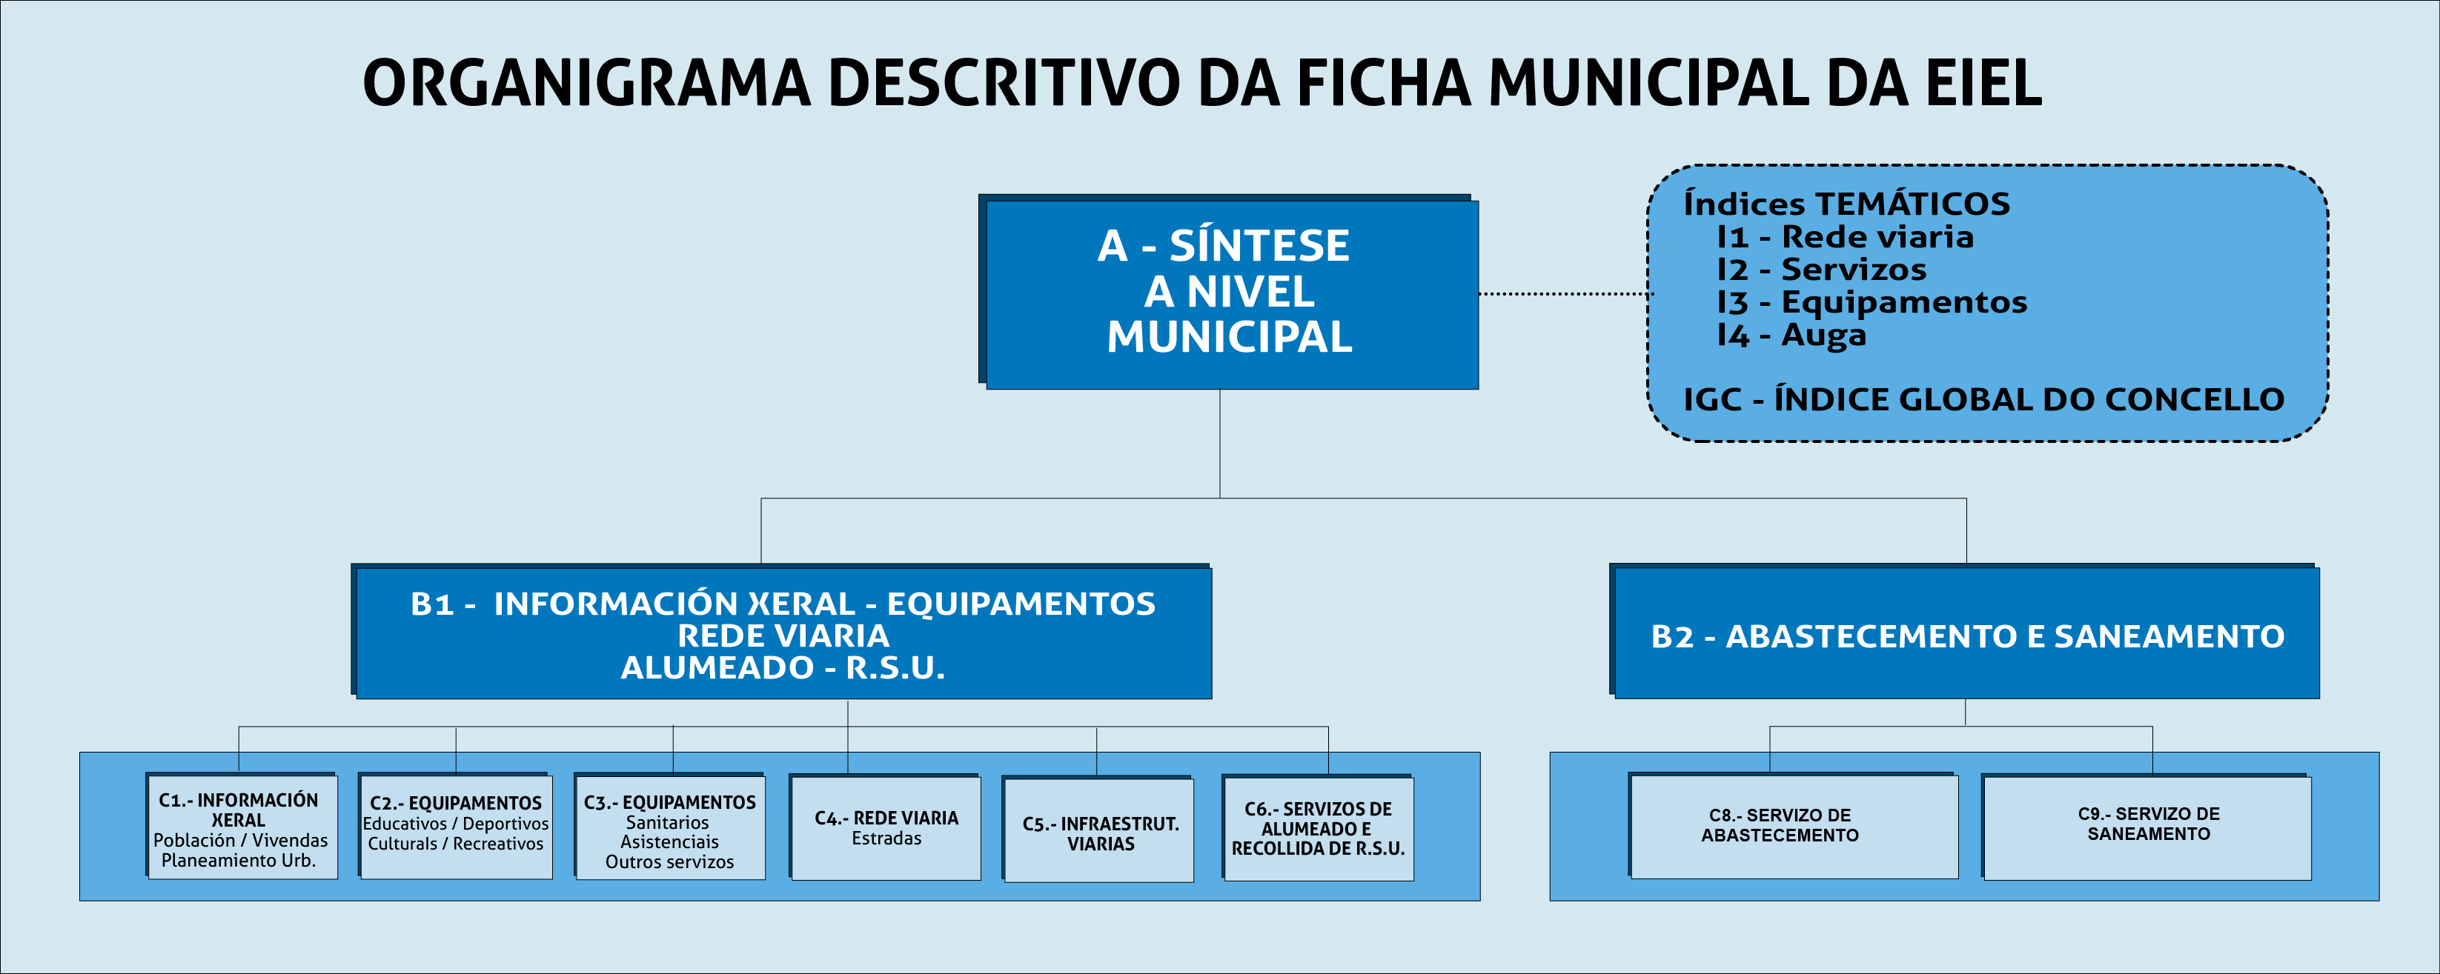ESTRUTURA DA FICHA MUNICIPAL
EIEL 2017 CEDEIRA

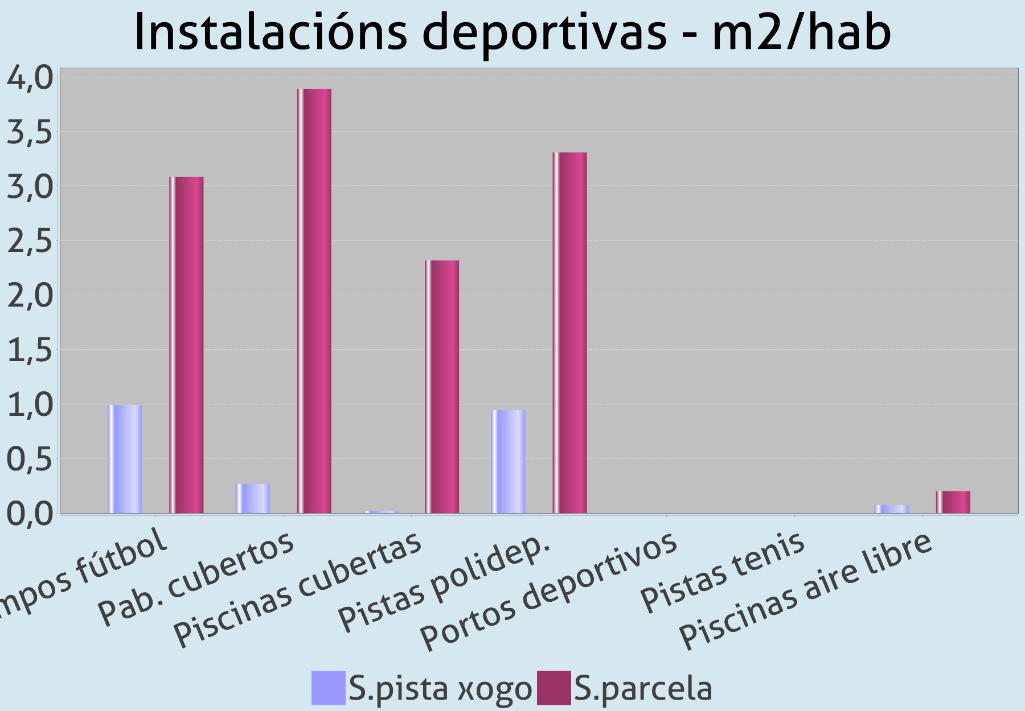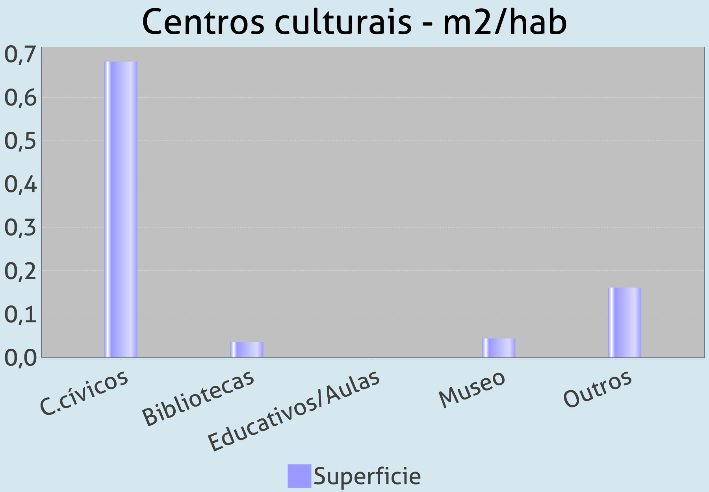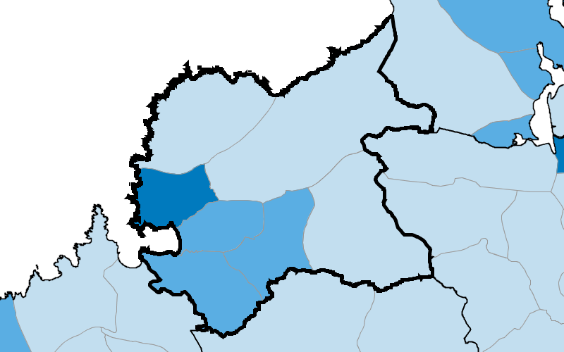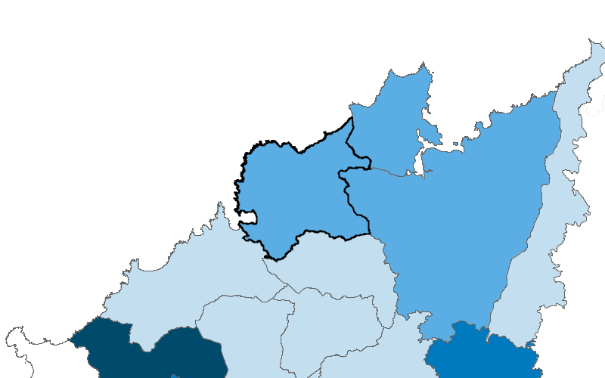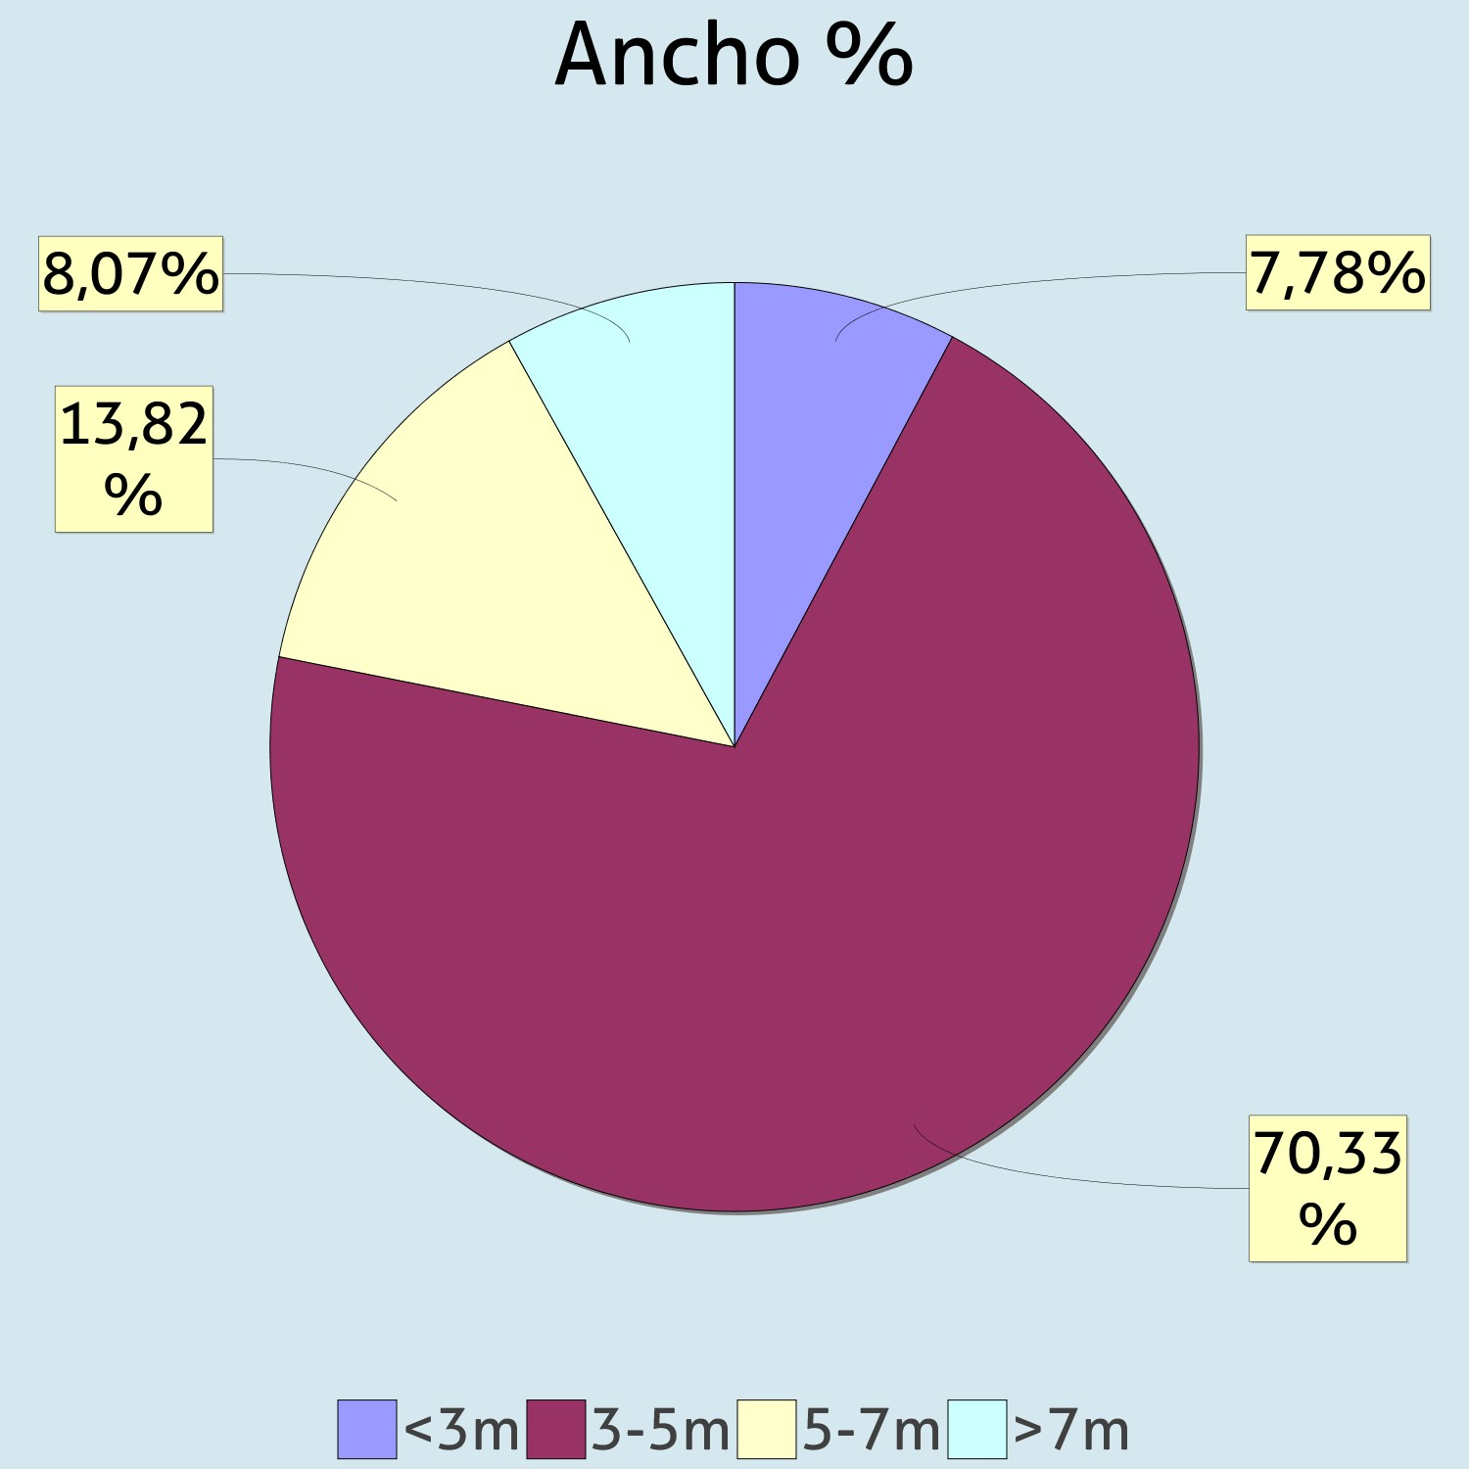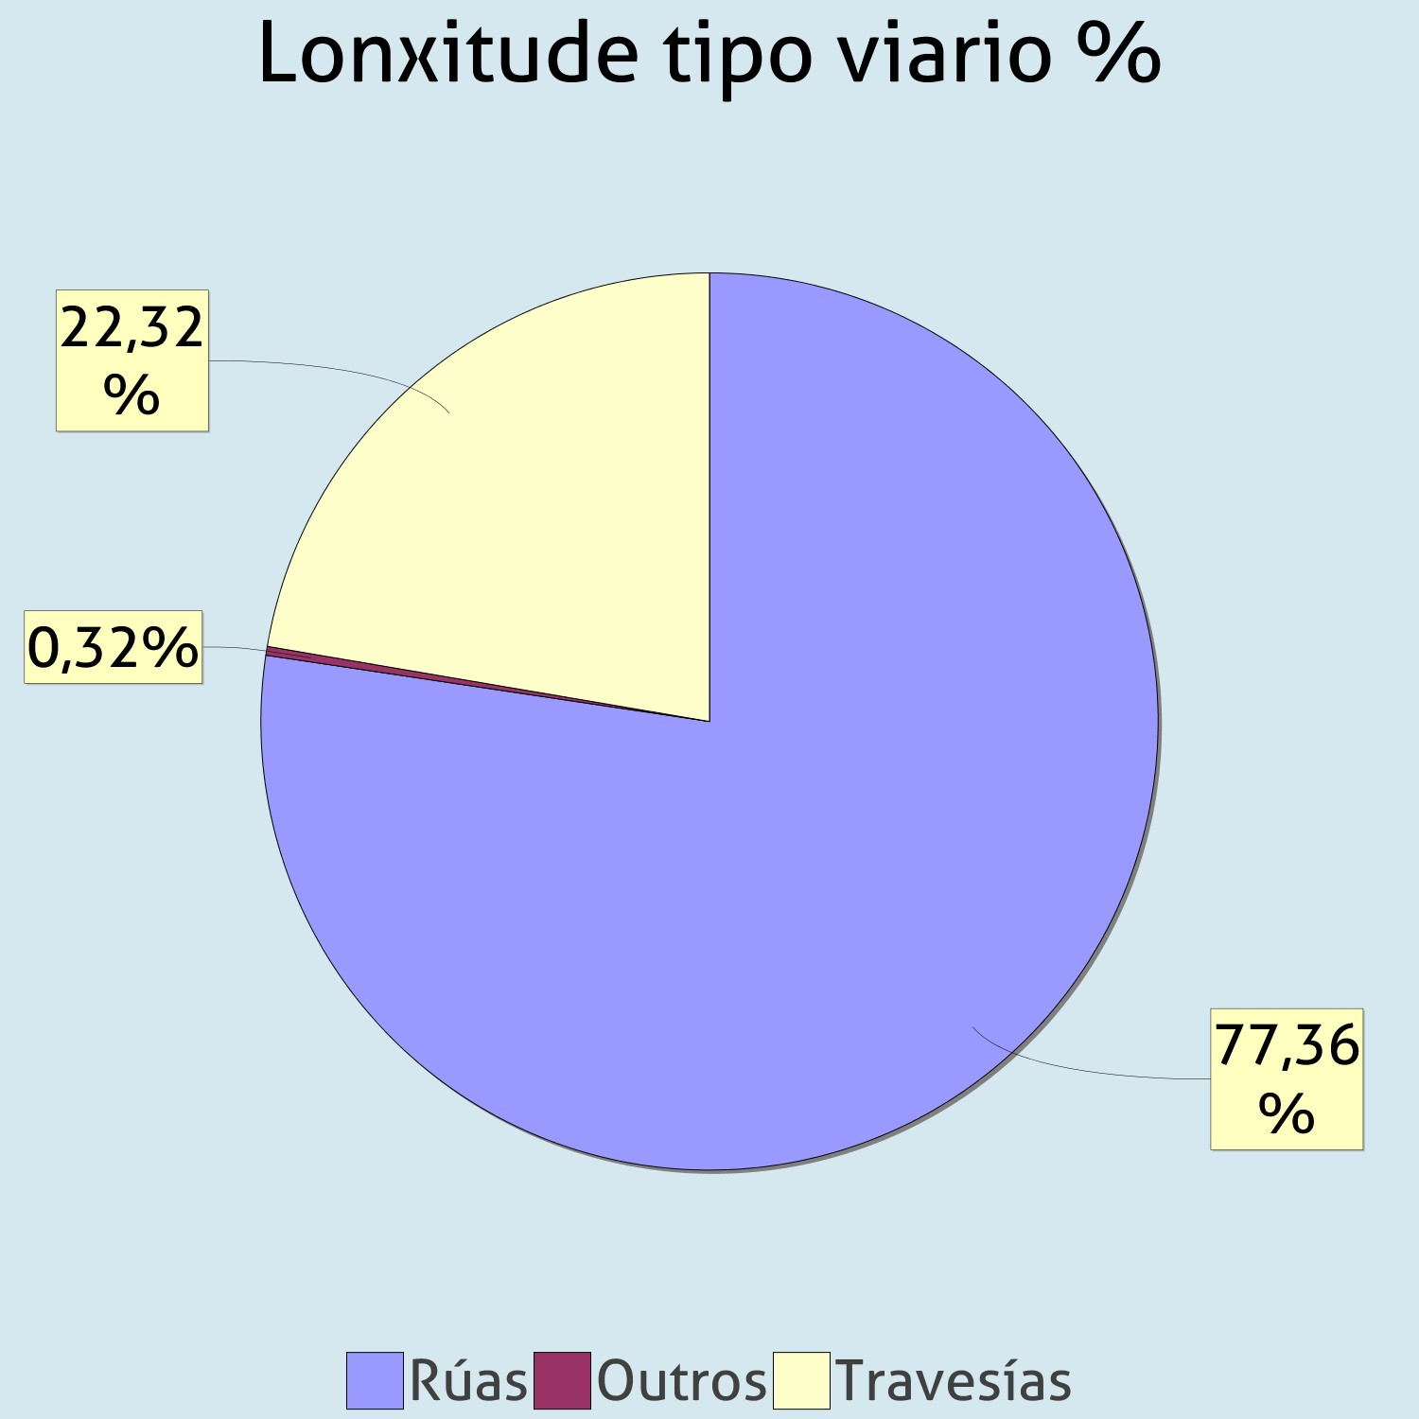INFORMACIÓN XERAL E EQUIPAMENTOS - REDE VIARIA - SERVIZOS URBANOS B01
EIEL 2017 CEDEIRA
Tipo Clasificación Concello | Con villa de
XERAL / EQUIPAMENTOS | Valor | Minimo | Máximo | Media
Densidade Población | 81,6333 | 27,7467 | 212,3105 | 89,6808
Dotación Ensinanza | 11,6854 | 10,9837 | 30,3847 | 17,7485
Dotación Escolas Infantís | 0,0001 | 0,0000 | 0,0003 | 0,0001
Índice Espacios Deportivos | 2,2926 | 2,2926 | 10,0362 | 5,3490
Índice Cultural | 0,9230 | 0,2362 | 3,0199 | 0,8620
Índice Espacios Recreativos | 6,4712 | 0,0000 | 52,4845 | 12,1625
Ratio Praias | 0,2256 | 0,0000 | 1,5185 | 0,5864

INFORMACIÓN XERAL E EQUIPAMENTOS - Comparación con igual clasificación de concello
INF. |  |  |  |  |  |  | Clasificación de municipios Urbano metropolitano Urbano  Con villa cabecera Rural  Densidade parroquial (hab/km2)  > 1000  250 - 1000  50 - 250
 |  |  |  |  |  |  |  | 0 - 50
REDE VIARIA - Comparación con igual clasificación de concello
REDE VIARIA |  | Valor | Minimo | Máximo | Media
 | Densidade Viaria | 2,4069 | 1,6952 | 3,3073 | 2,4714
 | Pavimentación Viaria | 0,1999 | 0,1068 | 0,3953 | 0,2348
 | Índice de Localización | 0,6025 | 0,3314 | 0,9422 | 0,6180
 | Índice de utilidade | 0,0829 | 0,0000 | 0,3492 | 0,1141
 | Índice de sección | 0,6681 | 0,3483 | 0,8810 | 0,6112
 | Índice de estructura | 0,8069 | 0,7151 | 0,9189 | 0,8245
SERVIZOS URBANOS - Comparación con igual clasificación de concello
SERVIZOS URBANOS |  | Valor | Minimo | Máximo | Media
 | Déficit alumeado | 29,5400 | 6,9550 | 63,1080 | 33,6325
 | Ratio alumeado poboación | 23,5333 | 14,8571 | 170,1429 | 53,9568
 | Ratio alumeado rúas | 2,9514 | 1,2915 | 4,5220 | 2,7890
 | Índice Contedores | 0,0579 | -0,0030 | 0,1083 | 0,0408

INFRAESTRUTURAS DE ABASTECEMENTO E SANEAMENTO B02
EIEL 2017 CEDEIRA
INDICADORES DE ABASTECEMENTO - Comparación con igual clasificación de concello

ETAP
Grado de saturación das ETAPs situadas no concello (%)

DEPÓSITOS
Garantía de suministro dos depósitos situados no concello (días)

Valor

38,8

3,5

Minimo

0,0

0,0

Máximo
68,3

10,3

Media

19,3

3,0

REDE DE ABASTECEMENTO Rede Exterior

Relación entre a rede exterior e a interior de todos os núcleos Necesidade estimada en base aos habitantes sin rede (km)
1,8
0,1
0,0
0,0
37,5
1,3
9,8
0,5

REDE DE ABASTECEMENTO Rede Interior

Necesidade estimada en base aos habitantes sin rede (km)
% necesidade de rede

BOMBEOS E GRUPOS DE PRESIÓN
% habitantes dependientes de bombeos do concello

SERVIZO
13,0
30,6

0,0
0,2
0,4

0,0
58,2
113,5

90,3
15,7
35,5

36,7

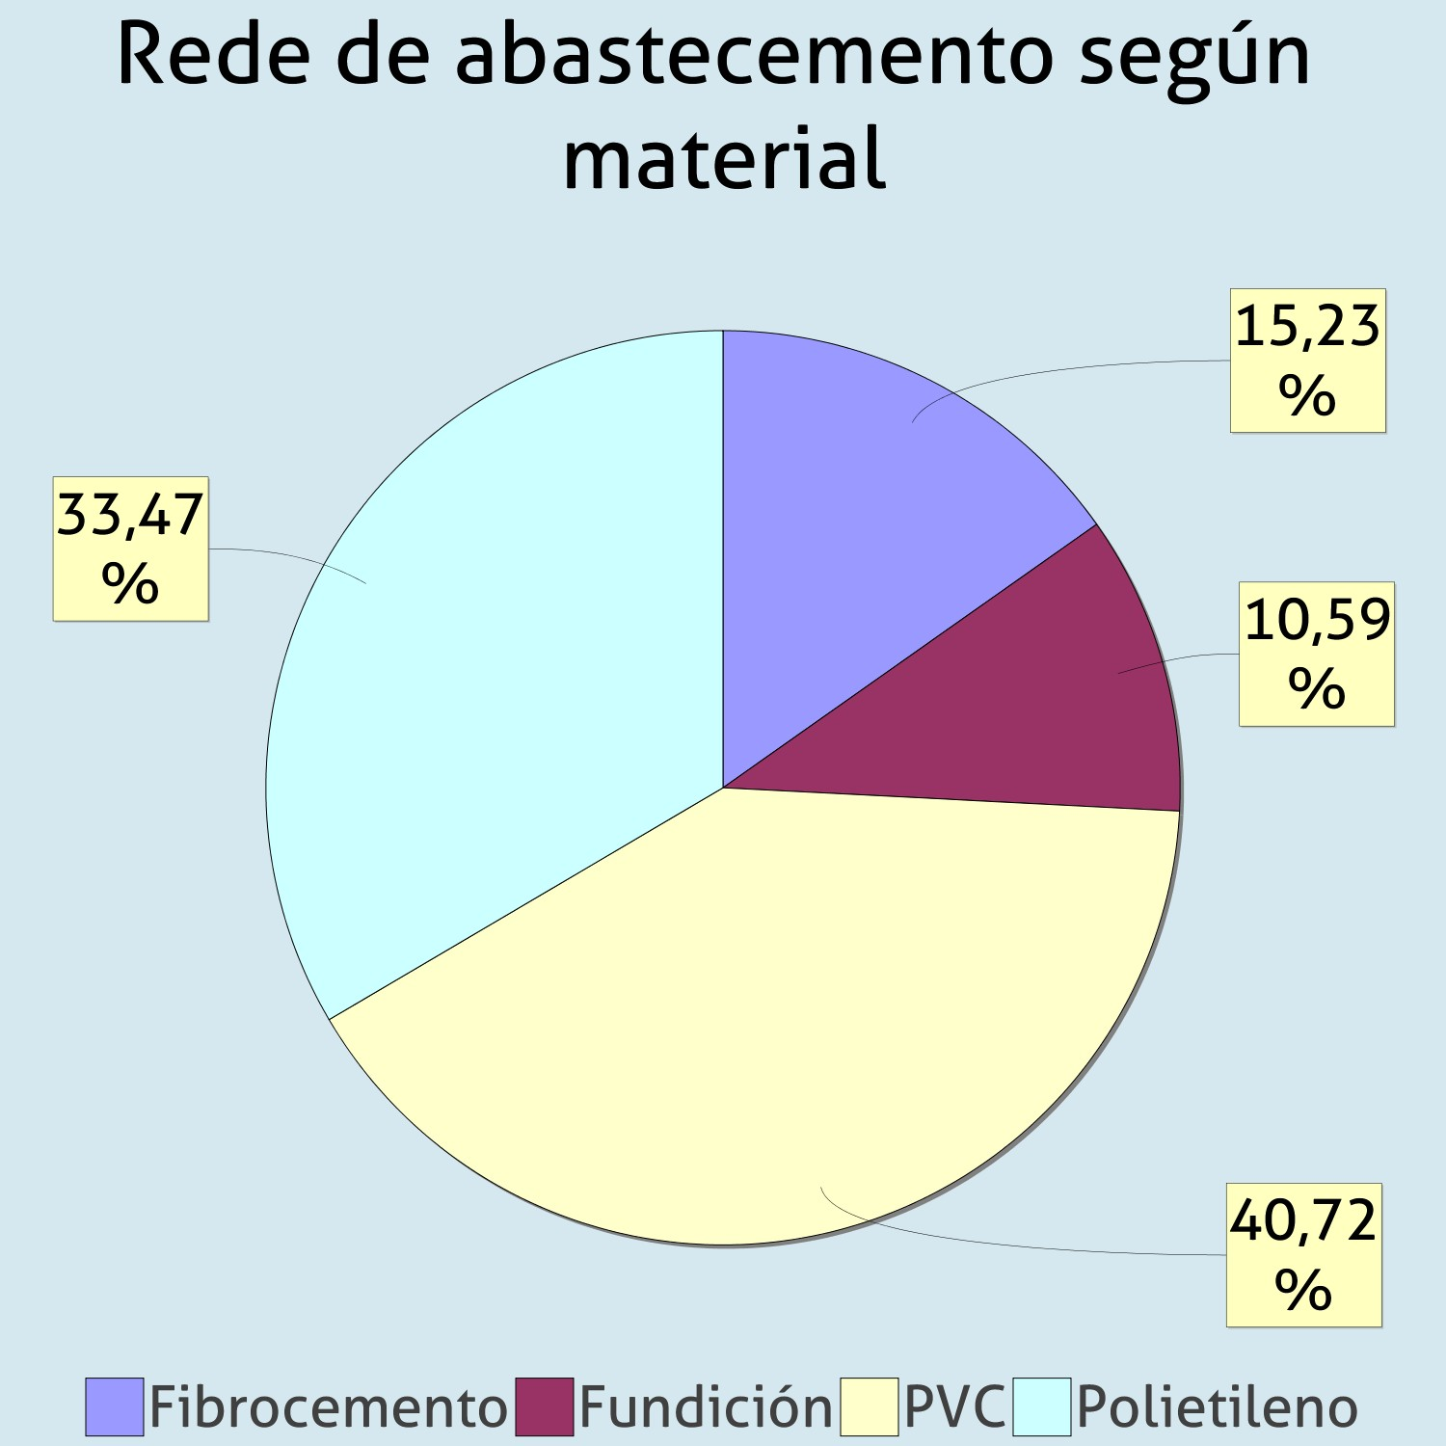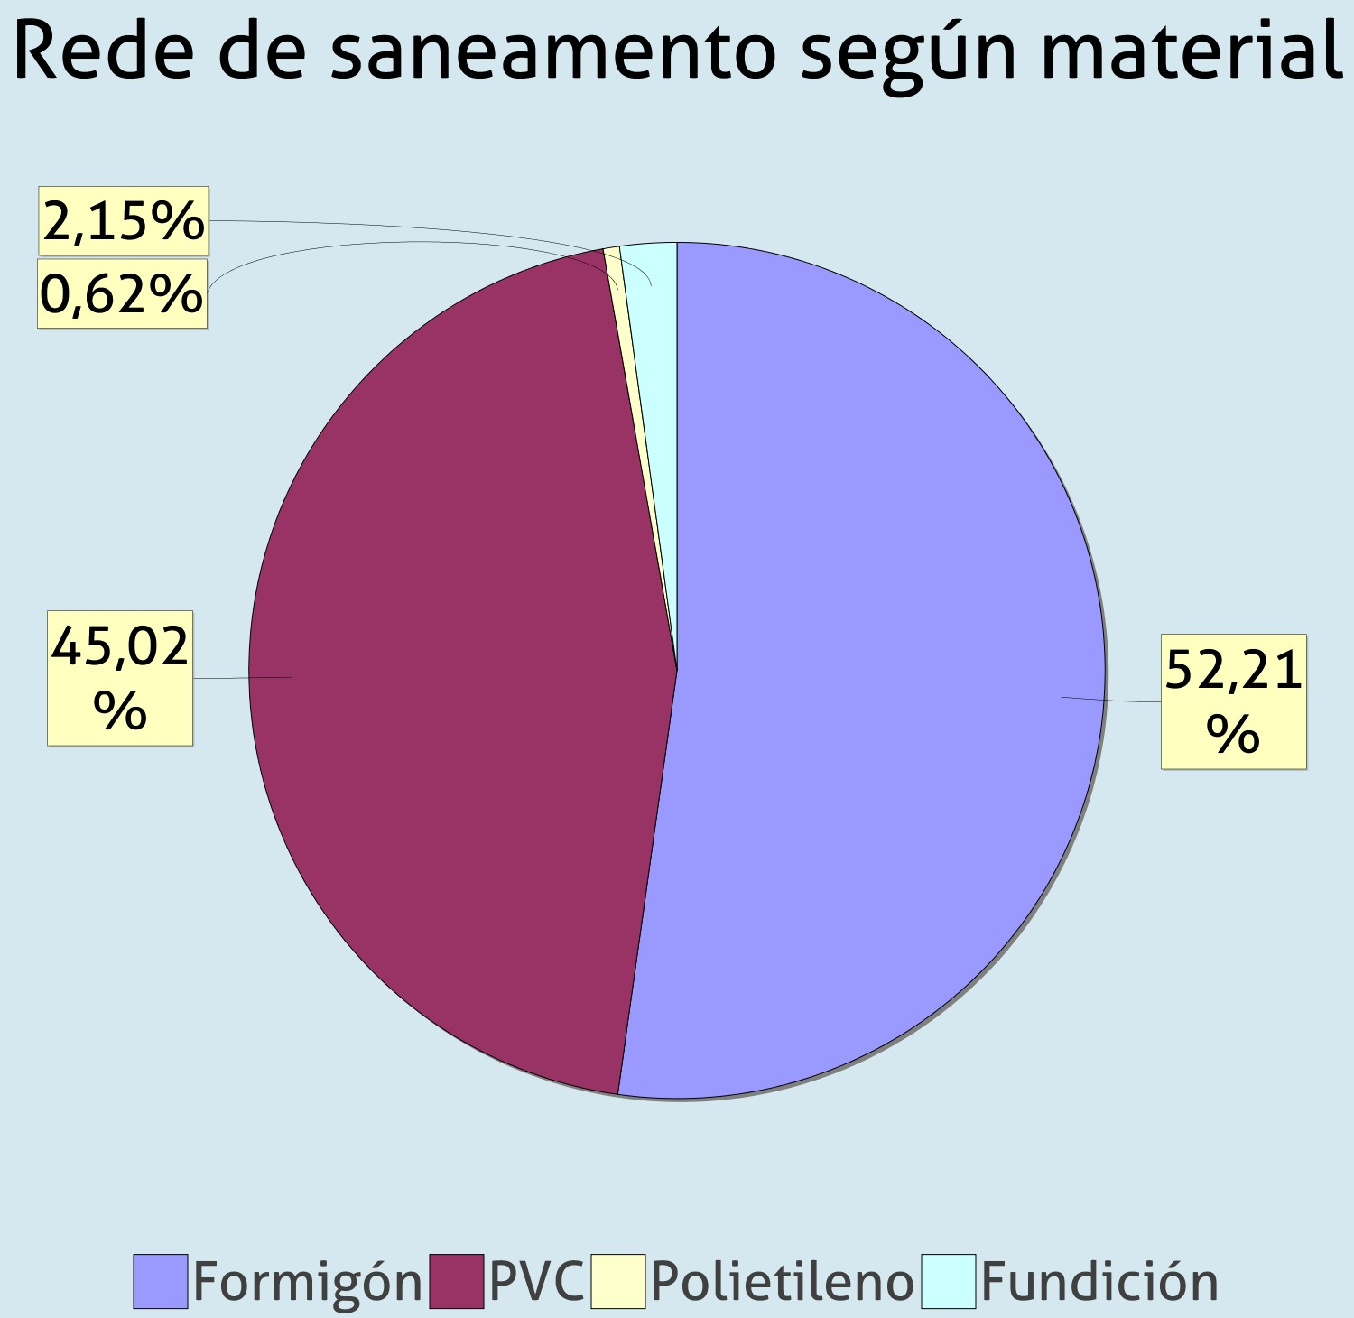
AB
Nº hab. con rede sen tratamento en ETAP nin en depósito con desinfección | 53 | 0 | 1.133 | 134
Nº núcleos con rede sin ETAP nin depósito con desinfección | 1 | 0 | 20 | 3
% hab. con rede sen tratamento na ETAP nin depósito con desinfección / Hab. | 1 | 0 | 19 | 2
ASTECEMENTO AUTÓNOMO
Número núcleos sen rede | 65 | 1 | 106 | 32
Nº Habitantes sen rede (núcleo e diseminado) | 1.431 | 12 | 4.103 | 1.270
DICADORES DE SANEAMENTO - Comparación con igual clasificació  DE DE SANEAMENTO Rede Exterior  % de necesidad de red  DE DE SANEAMENTO Rede Interior  Necesidade estimada en base a habitantes sen rede (km)  AR | n de concello  Valor  59,1  23,7 | Minimo  0,0  0,0 | Máximo  453,2  67,5 | Media  121,8  24,9
Número de EDAR no concello | 3 | 0 | 7 | 3
Grado de saturación en base a habitantes-equivalentes de deseño (%) | 52,1 | 26,4
NEAMENTO AUTÓNOMO

IN RE
RE ED
SA
Nº núcleos | 13 | 2 | 21 | 134
Nº de habitantes en núcleos e diseminado | 1.485 | 0 | 5.116 | 1.917

INFORMACIÓN DE POBOACIÓN, VIVENDAS E PLANEAMENTO C01

INDICADORES DE POBOACIÓN - Análise a nivel municipal
EIEL 2017 CEDEIRA

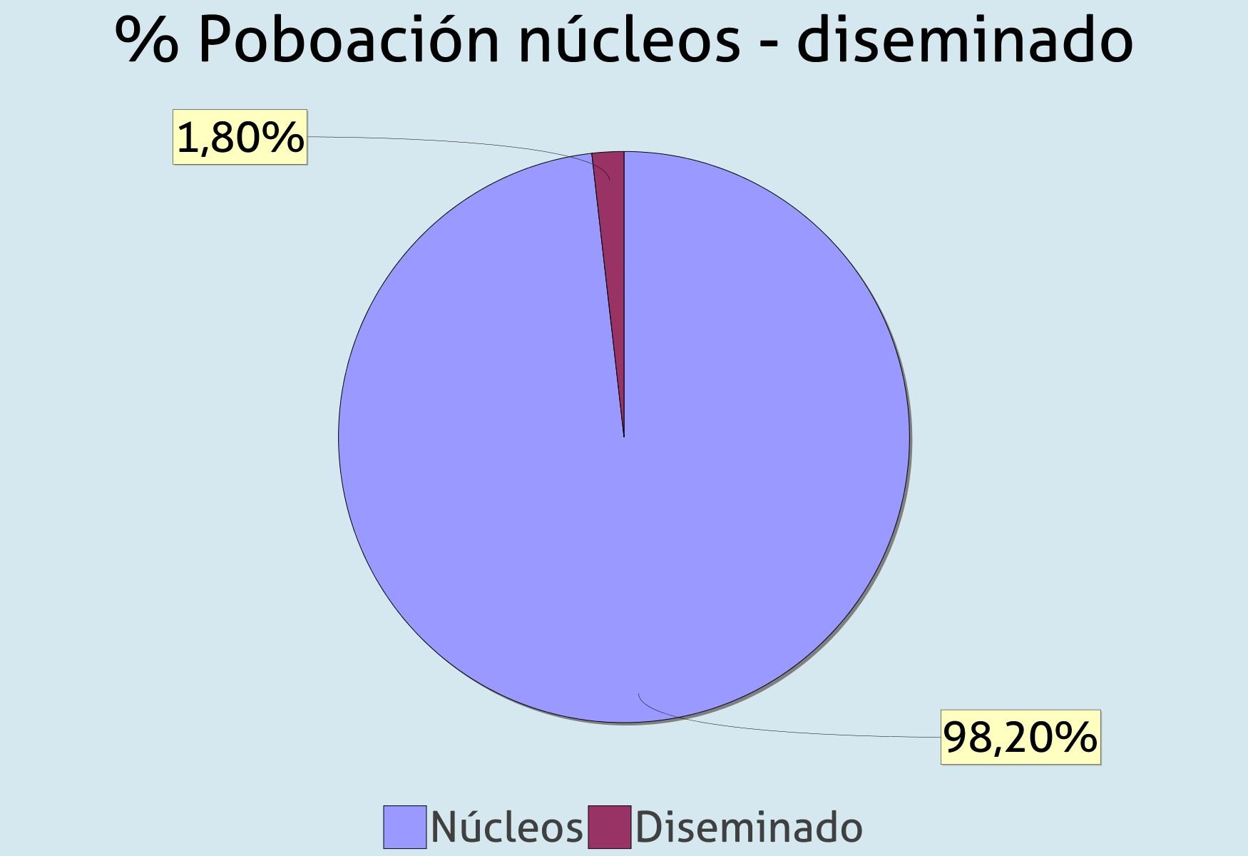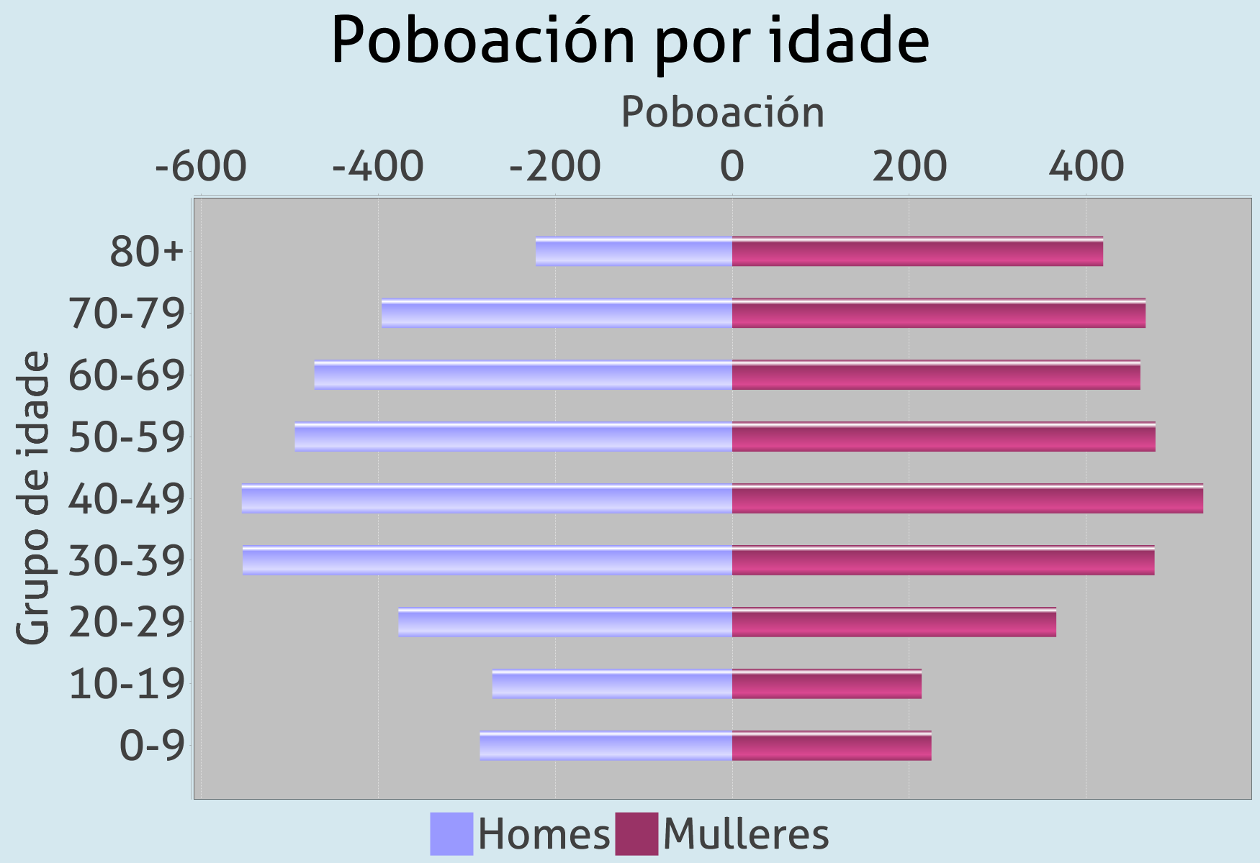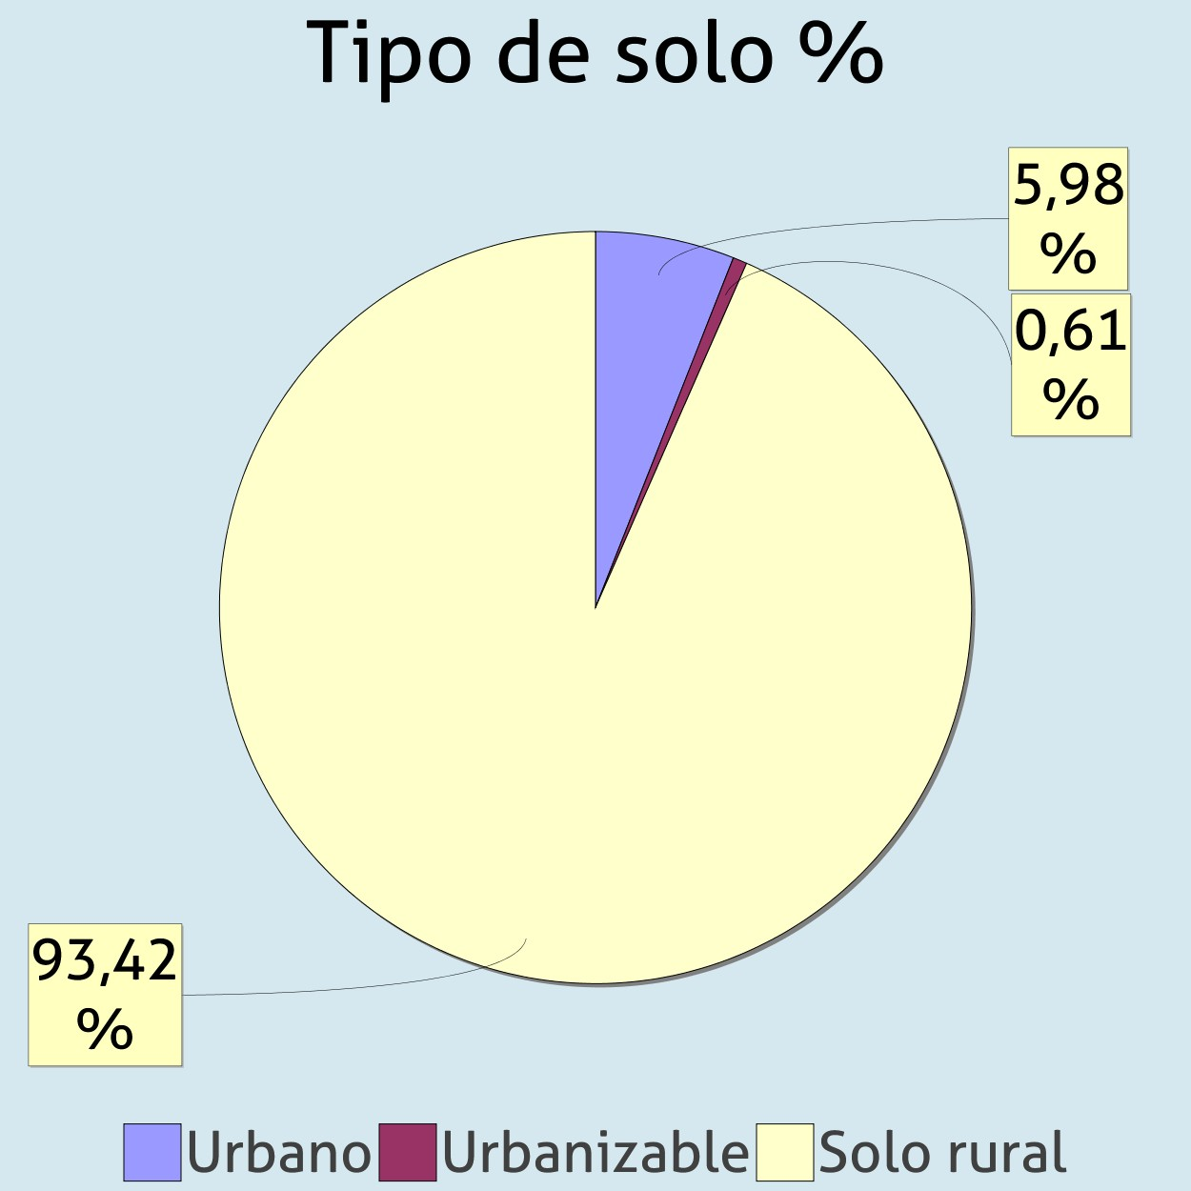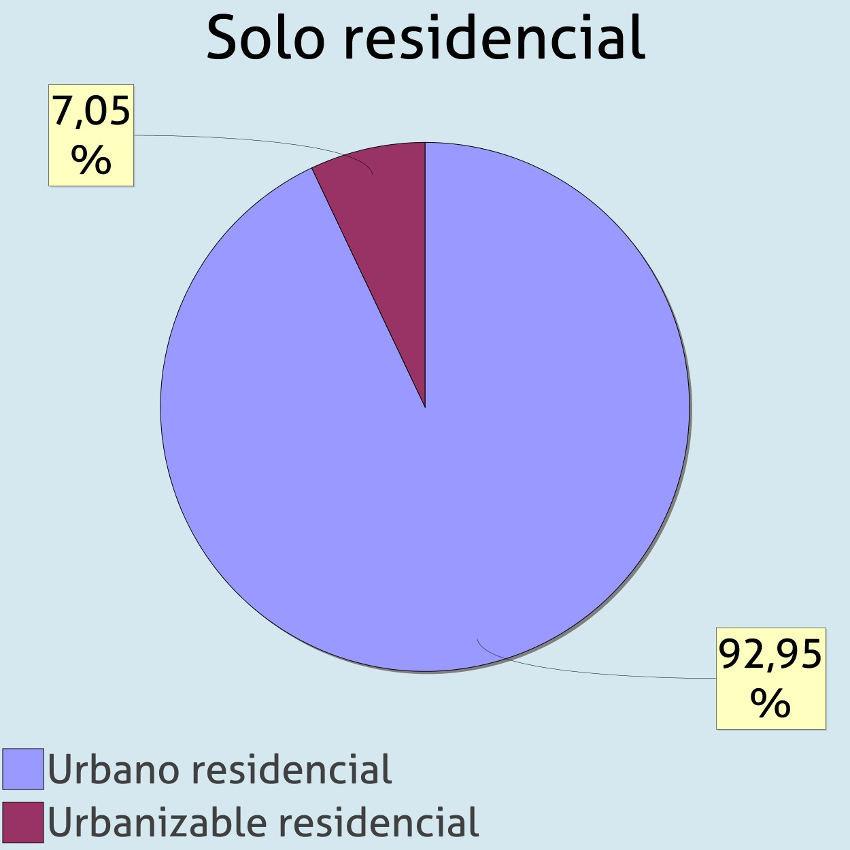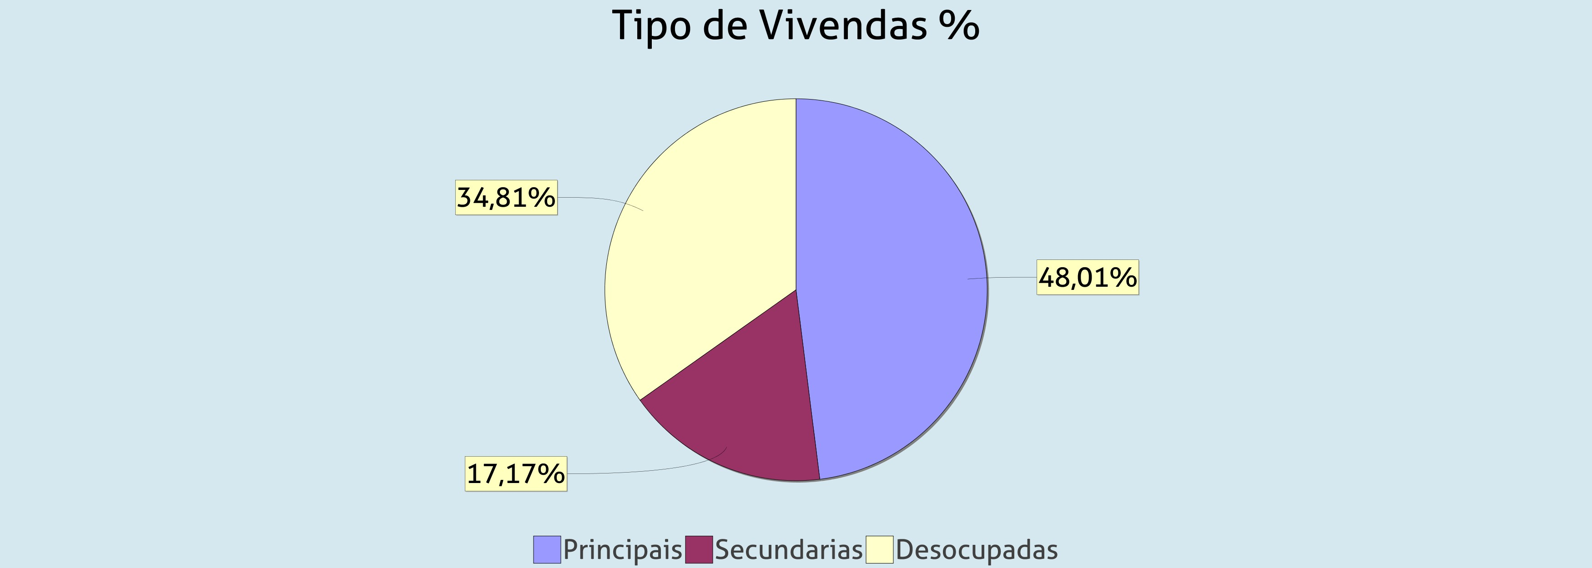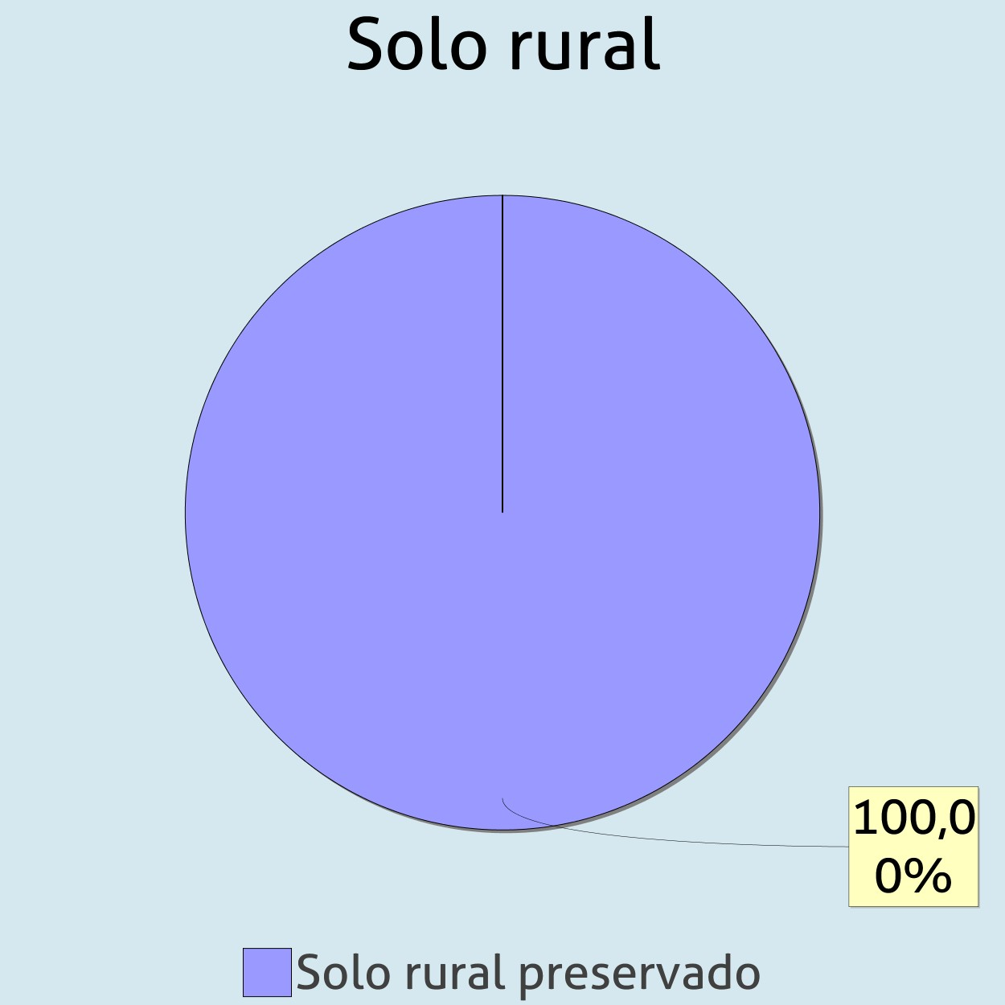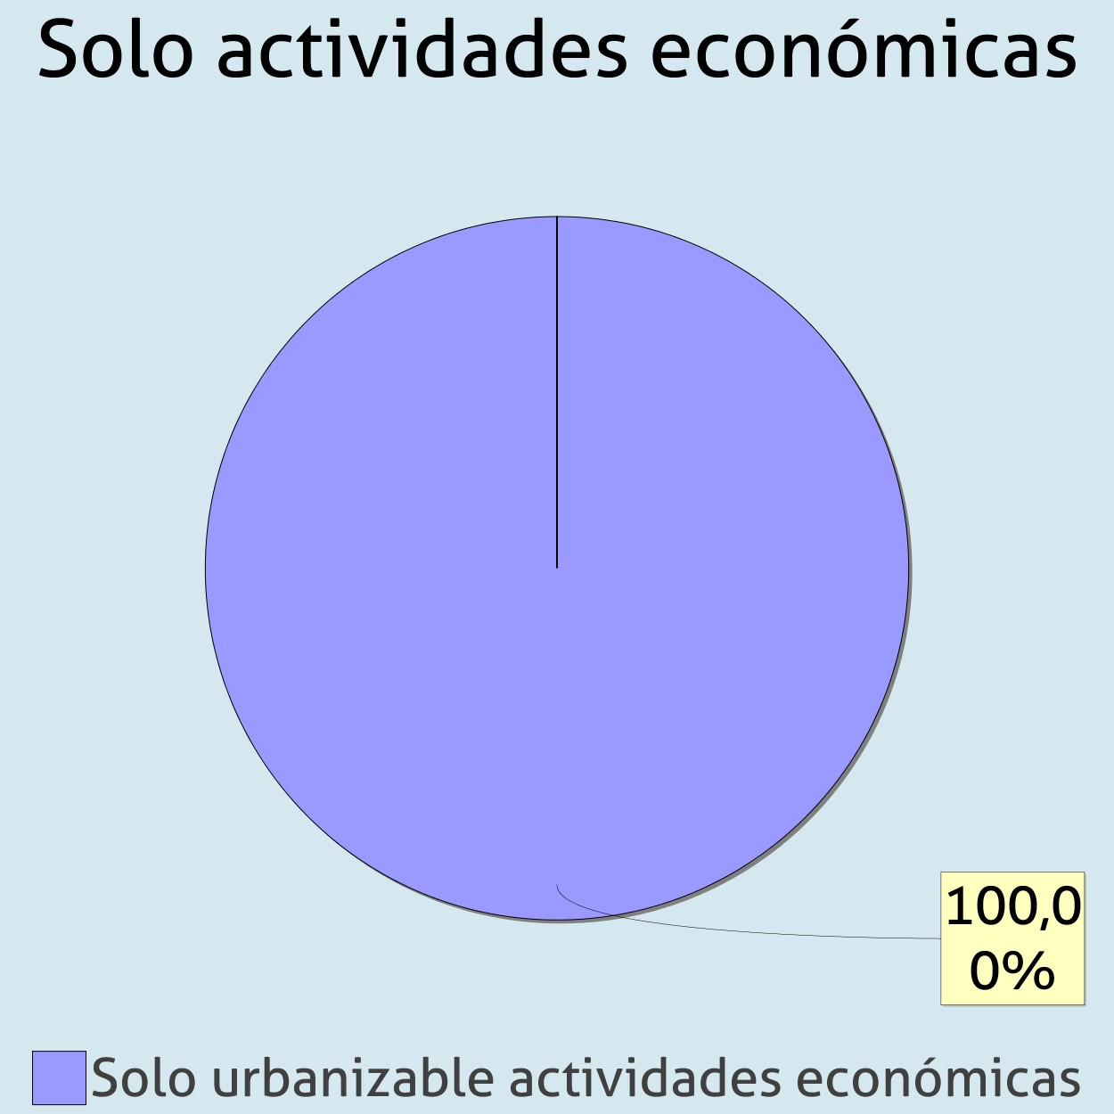
PO
Número
OACIÓN | Núcleos | Diseminado | Total
Padrón EIEL | 6.871 | 126 | 6.997
Padrón INE | 6.101 | 896 | 6.997

81,6333
Dens. de poboación (hab/km2)

INDICADORES DE VIVENDAS - Análise a nivel municipal VI
ENDAS | Núcleos | Diseminado | Total
Principais | 2.982 | 124 | 3.106
Secundarias | 981 | 130 | 1.111
Vacías | 2.029 | 223 | 2.252
Total | 5.992 | 477 | 6.469

Densidade vivendas(viv/ha) | 0,0557
% Viviendas estacionais | 51,9864

INDICADORES DE PLANEAMENTO - Análise a nivel municipal PLANEAMENTO
Tipo planeamento | Data | Estado plan
Plan xeral de ordenación urbana | 25/01/1995 | Con aprobación definitiva

 | Superficie (ha)
Urbano | 523,1900
Urbanizable | 53,0700
Núcleo Rural | 0,0000
Rural | 8.178,2200

Consumo do solo (%) | 6,5825
Aumento consumo solo (%) | 9,2094
Solo Residencial (ha) | 562,8500
Solo Act. Económicas (ha) | 13,4100
Ratio Solo Urb. (ha/hab) | 0,0824

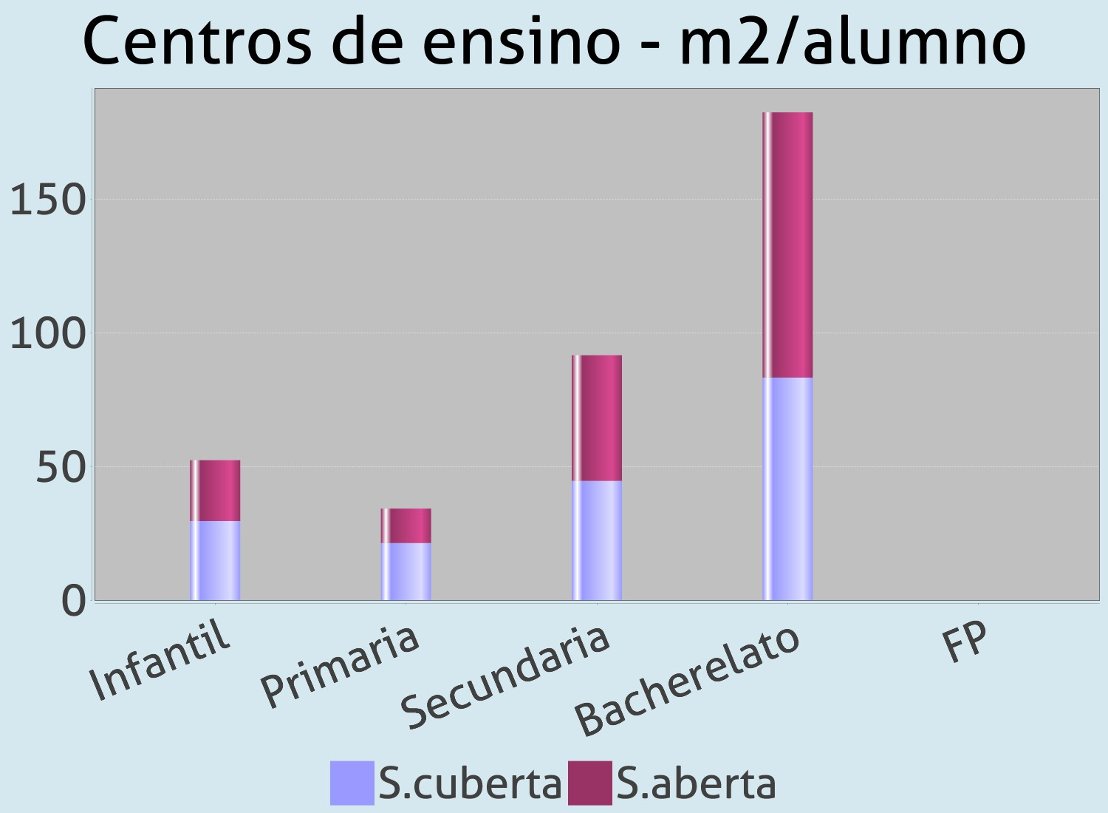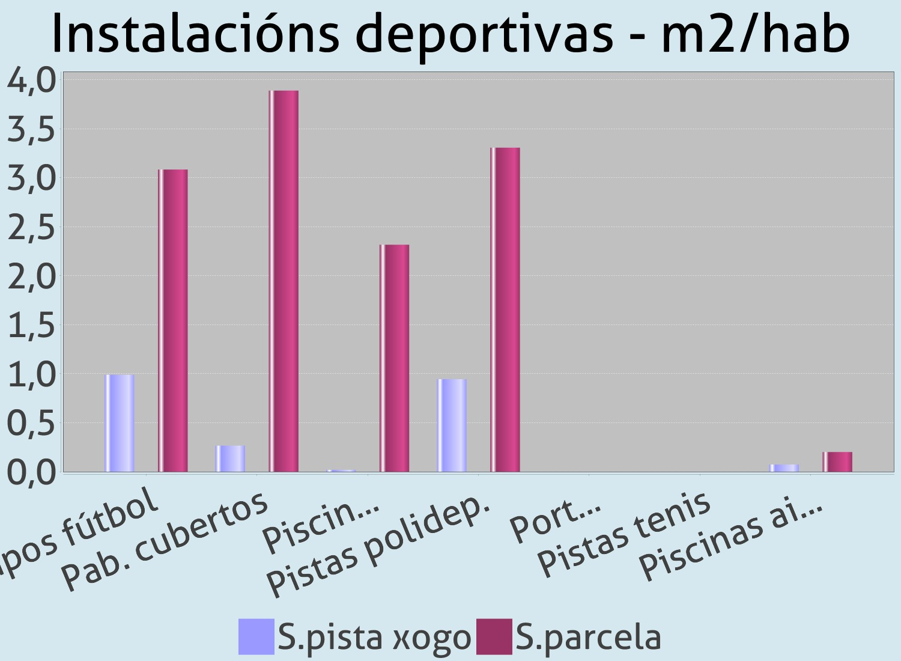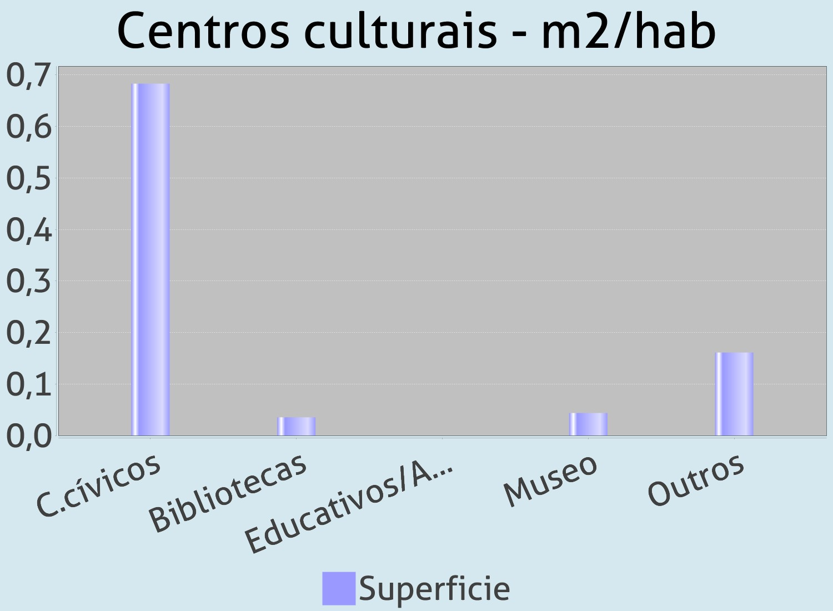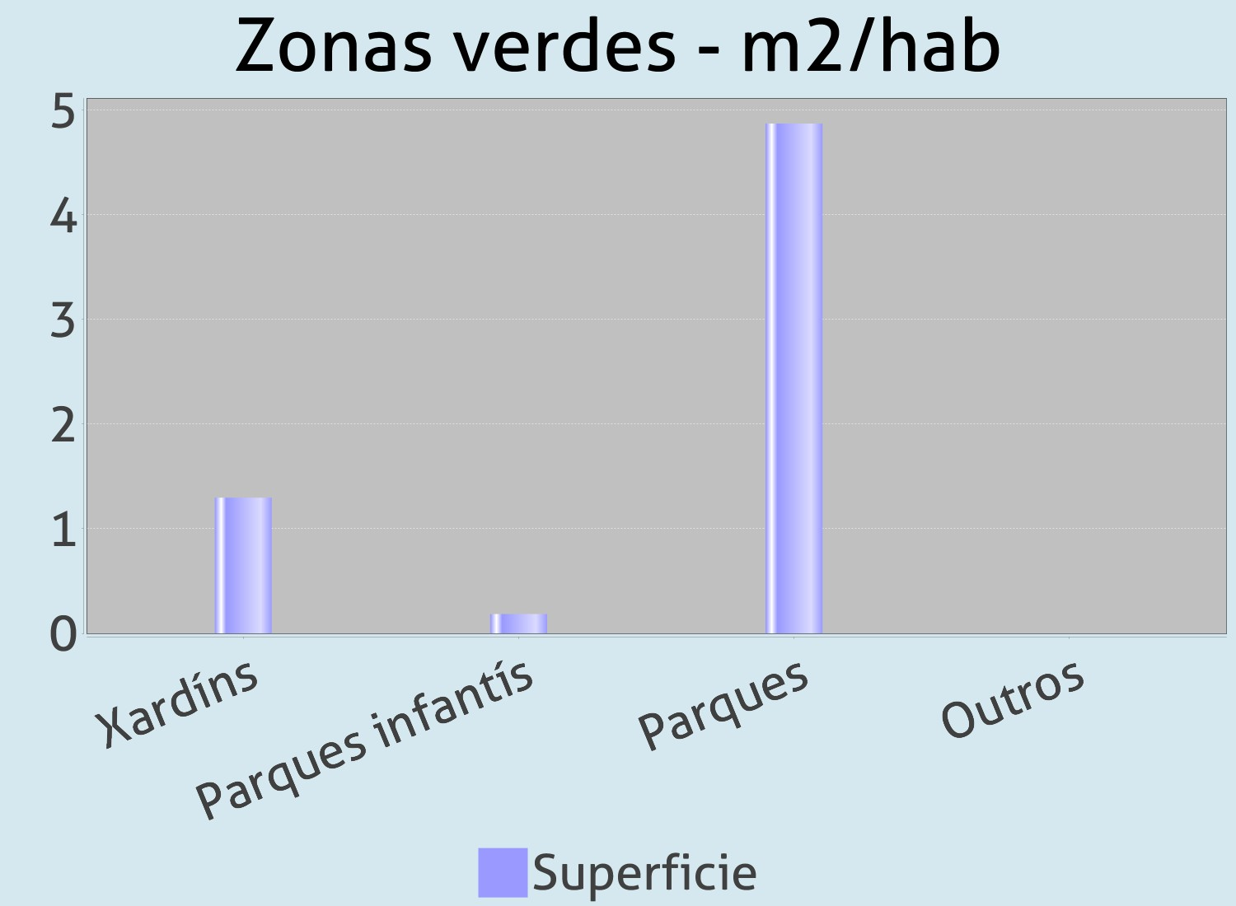EQUIPAMENTOS EDUCATIVOS, DEPORTIVOS, CULTURAIS E RECREATIVOS C02
EIEL 2017 CEDEIRA
INDICADORES EDUCATIVOS, DEPORTIVOS, CULTURAIS E RECREATIVOS - Análise a nivel municipal CE
TROS DE ENSINO | Número | Aulas | Prazas | Alumnos | Aula/praza | Praza/alumno | Praza/pob idade
Infantil | 2 | 8 | 195 | 183 | 0,0410 | 1,0656 | 1,1818
Primaria | 2 | 22 | 550 | 352 | 0,0400 | 1,5625 | 1,7974
Secundaria | 2 | 14 | 420 | 230 | 0,0333 | 1,8261 | 2,1649
Bacharelato | 1 | 8 | 190 | 95 | 0,0421 | 2,0000 | 1,9792
FP | 1 | 10 | 100 | 55 | 0,1000 | 1,8182 | 0,3021
Outras | 2 | 21 | 470 | 455 | 0,0447 | 1,0330

Ratio dotación (m2/alumno) | 11,6854 | Superficie cuberta (m2) | 16.009

IN
TALACIÓNS | Número | Superficie parcela | Superficie pista xogo | Ratio (m2parcela/hab) | Ratio (m2xogo/hab)
Campos de fútbol | 2 | 21.579 | 6.925 | 3,0840 | 0,9897
Pabellóns | 3 | 27.221 | 1.860 | 3,8904 | 0,2658
Piscinas cubertas | 1 | 16.213 | 132 | 2,3171 | 0,0189
Pistas polideportivas | 10 | 23.141 | 6.608 | 3,3073 | 0,9444
Pistas de tenis | 0 | 0 | 0 | 0,0000 | 0,0000
Piscinas aire libre | 0 | 0 | 0 | 0,0000 | 0,0000
Outros espacios | 2 | 1.408 | 516 | 0,2012 | 0,0737
Total | 18 | 89.562 | 16.041

2,2926
Ratio deportes (m2/hab)

CE
TROS CULTURAIS | Número | Superficie cuberta | Ratio (m2/hab)
Cívico Social | 12 | 4.778 | 0,6829
Bibliotecas | 1 | 247 | 0,0353
Educativo / Aulas | 0 | 0 | 0,0000
Museo | 1 | 306 | 0,0437
Outros | 2 | 1.127 | 0,1611

0,9230
Ratio cultural (m2/hab)

ÁR
EAS RECREATIVAS | Número | Superficie parcela | Ratio (m2/hab)
Zonas verdes  Parques Infantiles | 13 | 44.479 | 6,3569
 | 3

6,3569
Ratio áreas (m2/hab)

EQUIPAMENTOS SANITARIOS, ASISTENCIAIS E OUTROS SERVIZOS C03
EIEL 2017 CEDEIRA
INDICADORES SANITARIOS, ASISTENCIAIS E OUTROS SERVIZOS MUNICIPAIS - Análise a nivel municipal
CE Áreas sanitarias - PAC
TROS SANITARIOS | Área Sanitaria | Ferrol | PAC | Si
 | Número | Superficie cuberta | Camas | Ratio (m2/hab)
Hospitais | 0 | 0 | 0 | 0,0000
Centros de Saúde | 1 | 1.650 |  | 0,2358
Consultorios | 0 | 0 |  | 0,0000
Outros | 0 | 0 |  | 0,0000
Totais | 1 | 1.650 | 0

0,2358
Ratio sanitario (m2/hab)

CE
TROS ASISTENCIAIS | Número | Superficie cuberta [m2] | Ratio (m2/hab) | Ratio (m2/hab idade)
Escolas Infantís (0-3 años) | 1 | 340 | 0,0486 | 1,5315
Residencias | 0 | 0 | 0,0000 | 0,0000
Outros | 1 | 668 | 0,0955
Totais | 2 | 1.008 | 0,1441

PAC PAC
PAC

A Coruña Ferrol
Santiago de Compostela

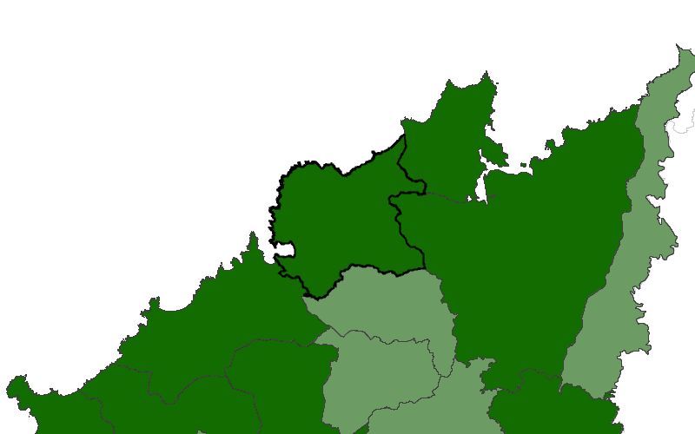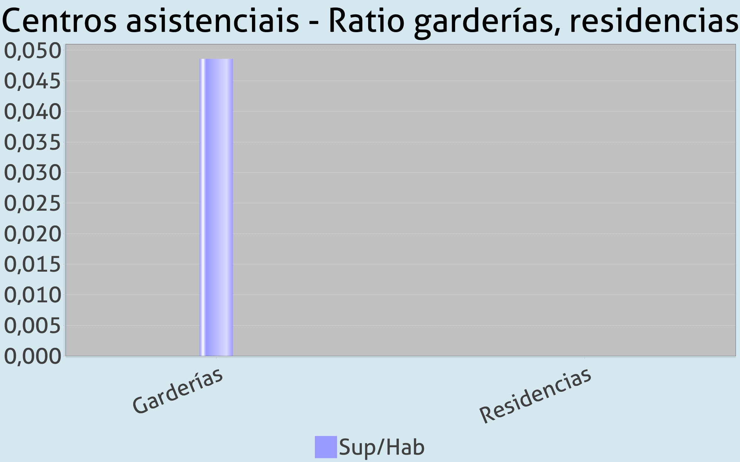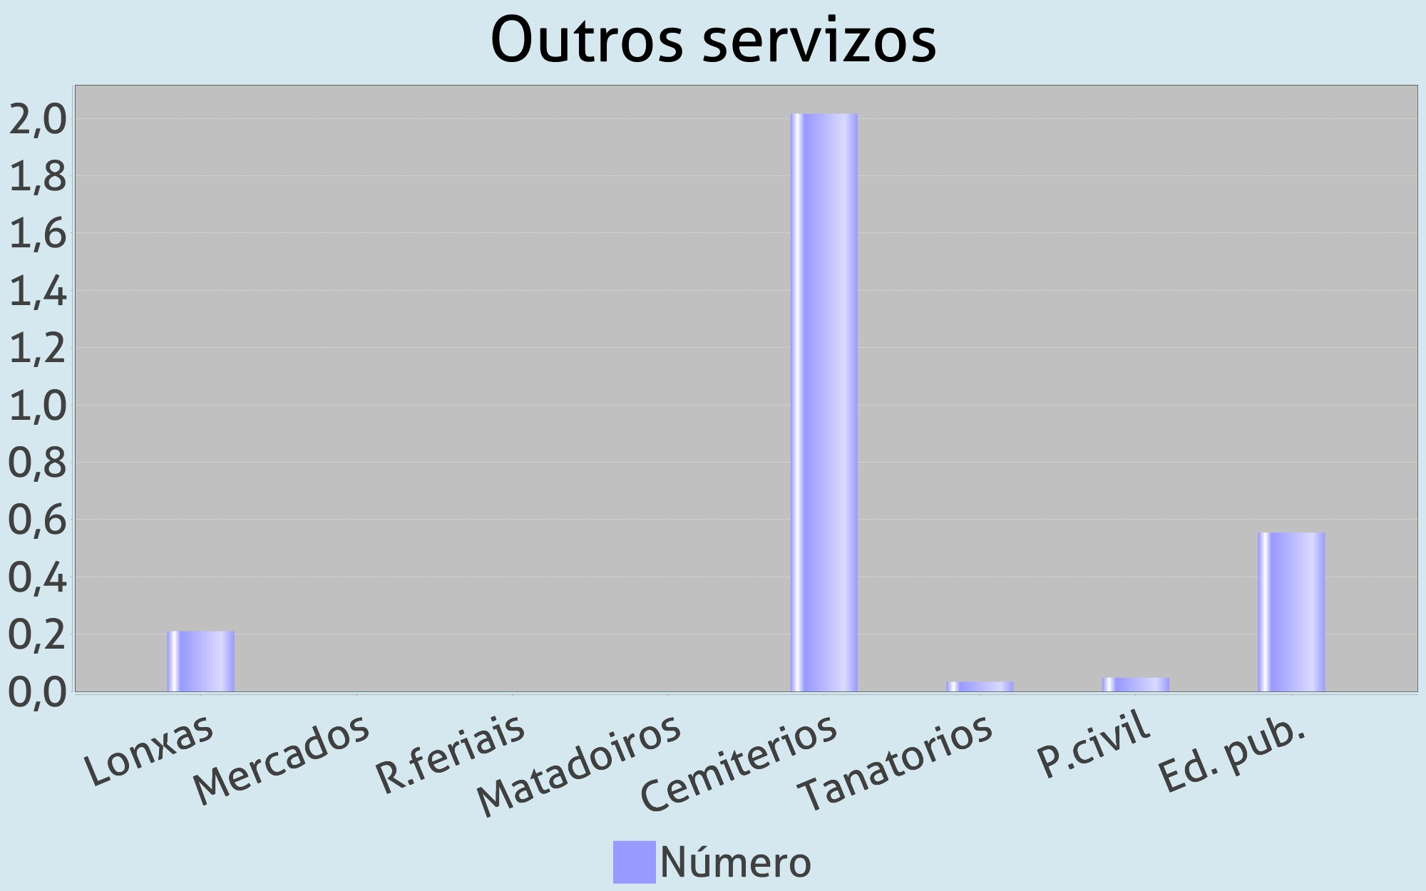
0,1441
Ratio centros (m2/hab)

Prazas Escolas Infantís | 40
Ratio Escolas (m2/prazas) | 8,5000

ED
FICIOS USO MUNICIPAL | Número | Superficie cuberta [m2] | Ratio [m2/hab]
Casas do concello | 1 | 495 | 0,0707
Outros | 2 | 336 | 0,0480

0,1188
Ratio edificios (m2/hab)

O
TROS SERVIZOS | Número | Superficie Parcela (m2) | Ratio [m2/hab]
Lonxas | 1 | 1.470 | 0,2101
Mercados | 0 | 0 | 0,0000
Recintos feriais | 0 | 0 | 0,0000
Matadoiros | 0 | 0 | 0,0000
Cemiterios | 8 | 14.107 | 2,0161
Tanatorios | 1 | 236 | 0,0337
Protección civil | 2 | 336 | 0,0480
Edificios Públicos Sen Uso | 3 | 3.880 | 0,5545

REDE VIARIA - ESTRADAS C04

INDICADORES DE ESTRADAS E VIARIO MUNICIPAL - Análise a nivel municipal
EIEL 2017 CEDEIRA

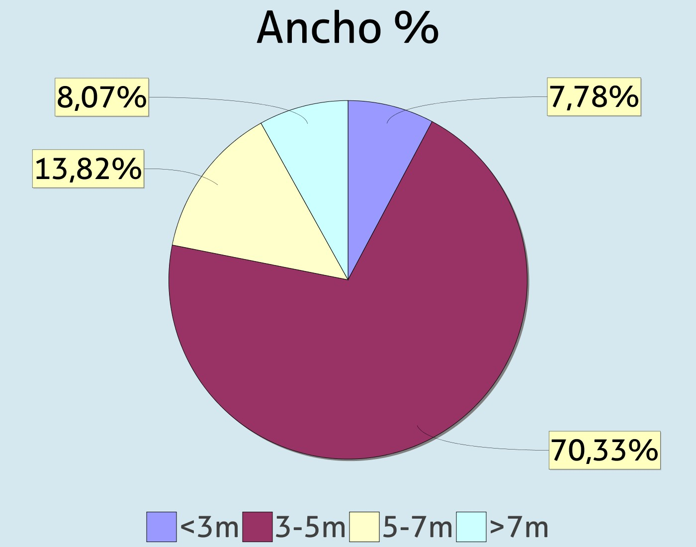
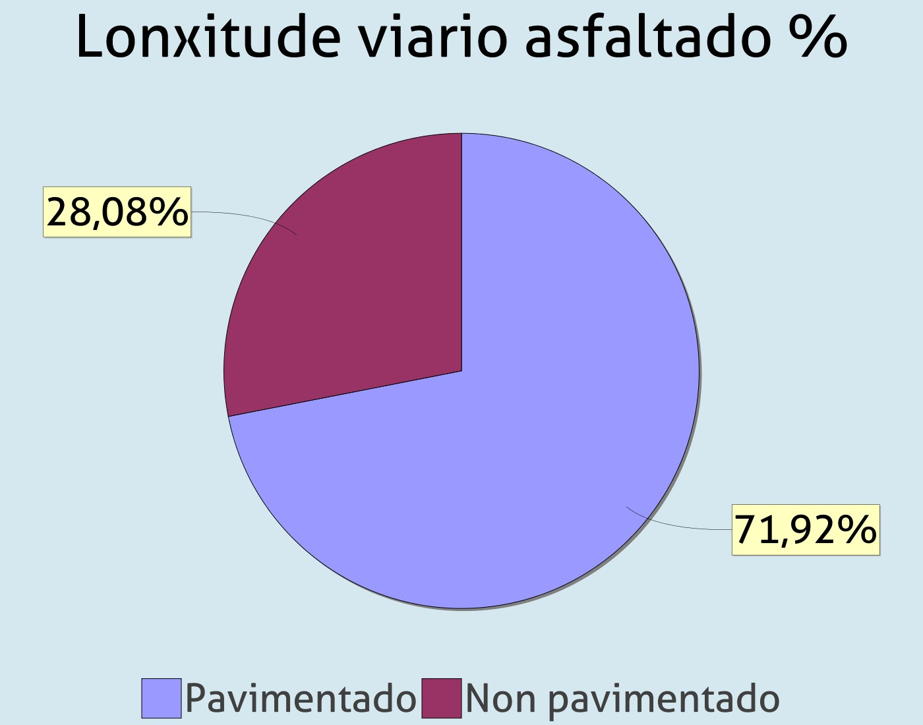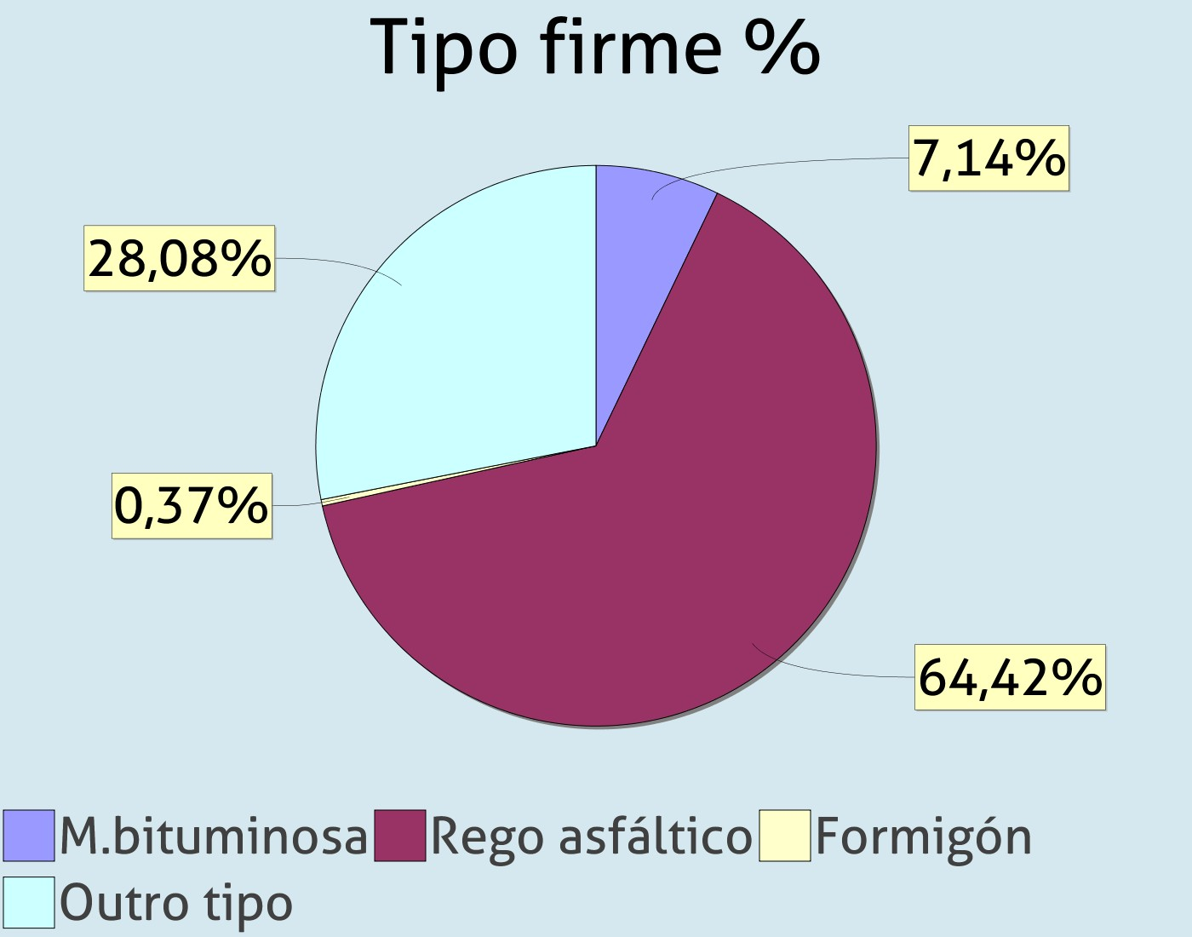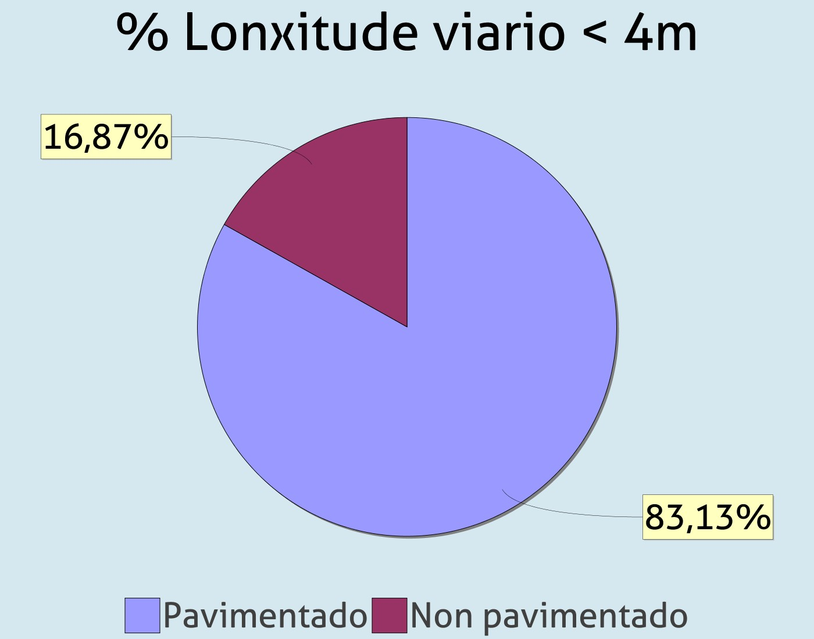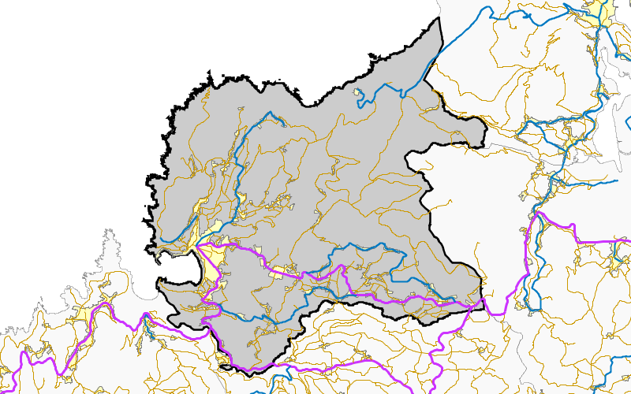
Indice lonxitude/superfice municipal
0,000
0,000
0,000
0,000
0,000
ES
RUTURA E TRAZADO | Municipal | Estatal | Autonómica | Provincial | Total
Lonxitude viario (km) | 167,5598 | 0,0000 | 20,1076 | 29,2537 | 216,9211
Lonxitude media viario (km) | 1,1632 | 0,0000 | 40,2633 | 7,5508 | 2,0350
Lonxitude media dos tramos do viario (km) | 0,5124 | 0,0000 | 0,6284 | 0,6501 | 0,5360
Tipo rede estrutural (% lonxitude) | 0,0000 | 0,0000 | 84,3738 | 0,0000 | 7,8211
Tipo rede primaria (% lonxitude) | 0,0000 | 0,0000 | 15,6262 | 0,0000 | 1,4485
Tipo rede secundaria (% lonxitude) | 0,0000 | 0,0000 | 0,0000 | 94,0195 | 12,6793
Tipo rede local (% lonxitude) | 100,0000 | 0,0000 | 0,0000 | 5,9805 | 78,0511
Número de estradas | 161 | 0 | 3 | 5 | 169
Número de tramos de estradas | 327 | 0 | 32 | 45 | 404
Lonxitude de estradas en proxecto | 0,0000 | 0,0000 | 0,0000 | 0,0000 | 0,0000
Lonxitude viario / Superficie Municipio | 1,9549 | 0,0000 | 0,2346 | 0,3413 | 2,5308
Lonxitude / habitantes (m/hab) | 0,0239 | 0,0000 | 0,0029 | 0,0042 | 0,0310
Lonxitude / nº núcleos (km) | 2,2341 | 0,0000 | 0,2681 | 0,3900 | 2,8923

PA
IMENTACIÓN | Municipal | Estatal | Autonómica | Provincial | Total
Superficie total (km2) | 587,9524 | 0,0000 | 149,2192 | 138,1868 | 875,3583
Lonxitude viario pavimentado (km) | 120,5159 | 0,0000 | 20,1076 | 29,2537 | 169,8771
Lonxitude viario non pavimentado (km) | 47,0440 | 0,0000 | 0,0000 | 0,0000 | 47,0440
Lonxitude viario mestura bituminosa (km) | 11,9555 | 0,0000 | 20,1076 | 9,0024 | 41,0655
Lonxitude viario rego asfáltico (km) | 107,9452 | 0,0000 | 0,0000 | 20,2513 | 128,1965
Lonxitude viario formigón (km) | 0,6151 | 0,0000 | 0,0000 | 0,0000 | 0,6151
Lonxitude viario noutro tipo de firme (km) | 47,0440 | 0,0000 | 0,0000 | 0,0000 | 47,0440

SECCIÓN E PLATAFORMA | Municipal | Estatal | Autonómica | Provincial | Total
Autoestradas / Autovías Peaxe (km) | 0,000 | 0,0000 | 0,0000 | 0,0000 | 0,0000
Autoestradas / Autovías Libres (km) | 0,0000 | 0,0000 | 0,0000 | 0,0000 | 0,0000
Doble Calzada (km) | 0,0000 | 0,0000 | 0,0000 | 0,0000 | 0,0000
Corredor / Vía Rápida (km) | 0,0000 | 0,0000 | 0,0000 | 0,0000 | 0,0000
Estrada Convencional (km) | 28,0030 | 0,0000 | 20,1076 | 12,5160 | 60,6266
Viario Local (km) | 139,5568 | 0,0000 | 0,0000 | 16,7377 | 156,2945
Lonxitude viario ancho menor a 3m (km) | 16,7932 | 0,0000 | 0,0000 | 0,0804 | 16,8736
Lonxitude viario ancho entre 3 e 5m (km) | 135,8301 | 0,0000 | 0,0000 | 16,7377 | 152,5678
Lonxitude viario ancho entre 5 e 7m (km) | 14,9365 | 0,0000 | 2,6013 | 12,4356 | 29,9734 | Lonxitude viario municipal pavimentado menor de 4 m | 91,8245
Lonxitude viario ancho maior a 7m (km) | 0,0000 | 0,0000 | 17,5064 | 0,0000 | 17,5064 | Lonxitude viario municipal non pavimentado menor de 4 m | 18,6311

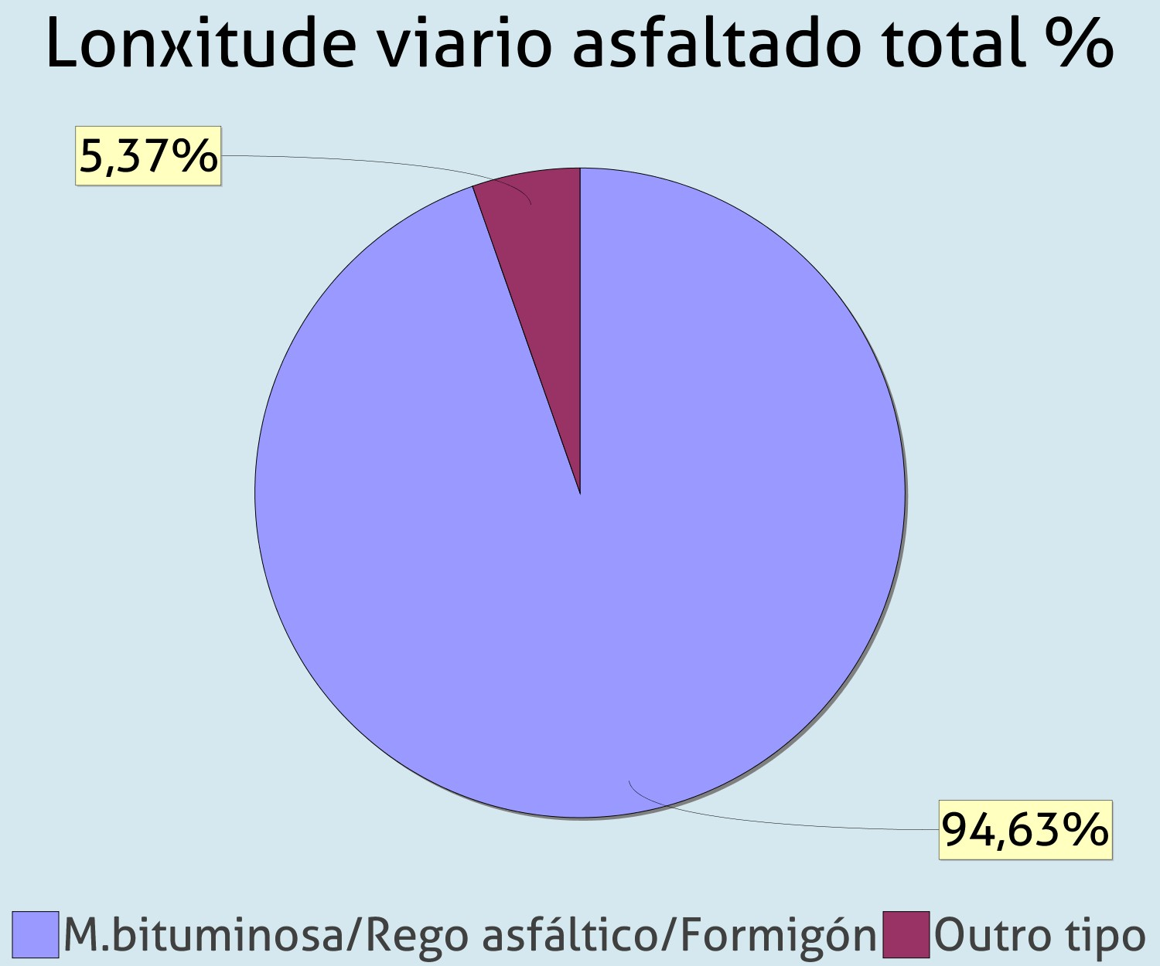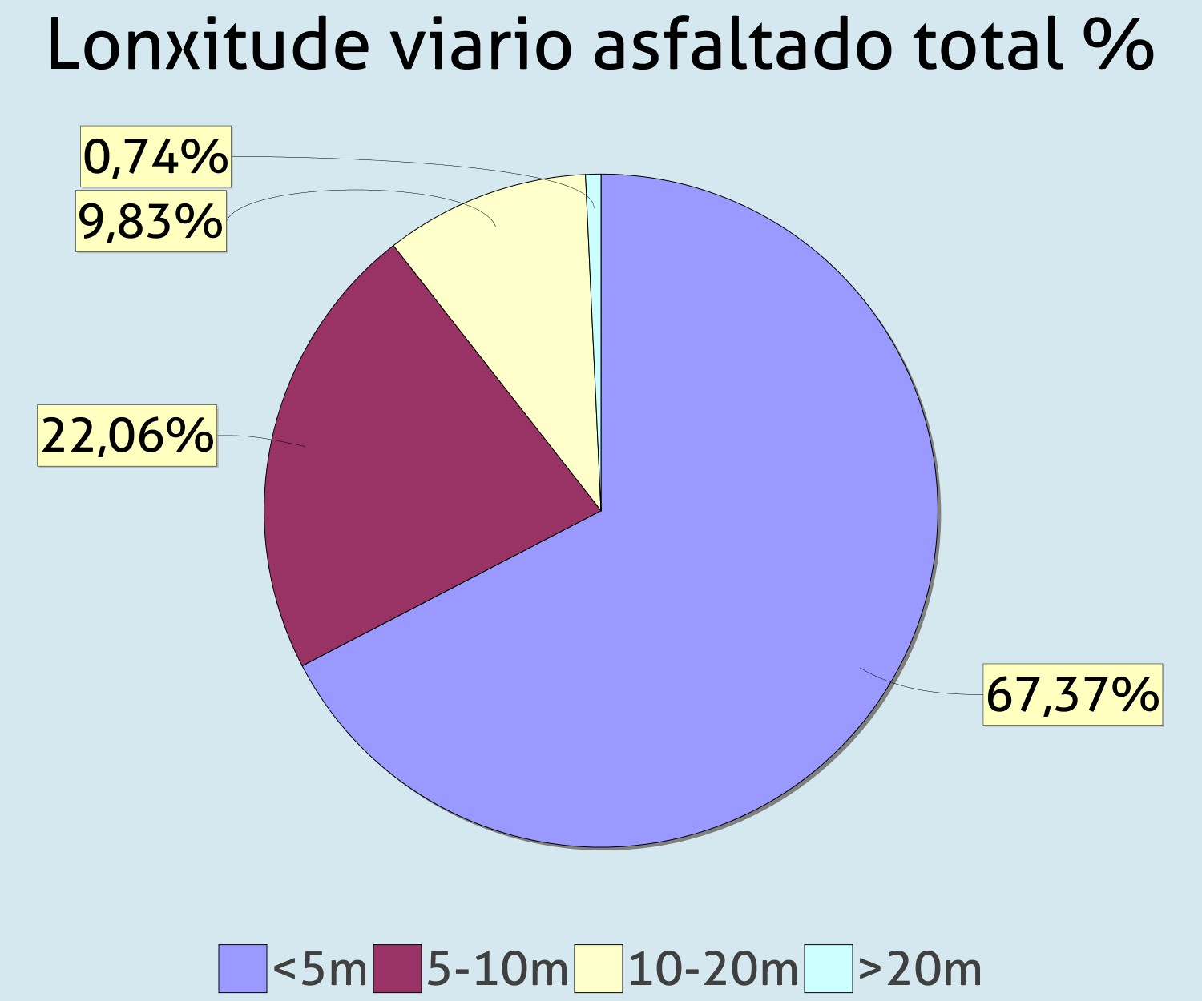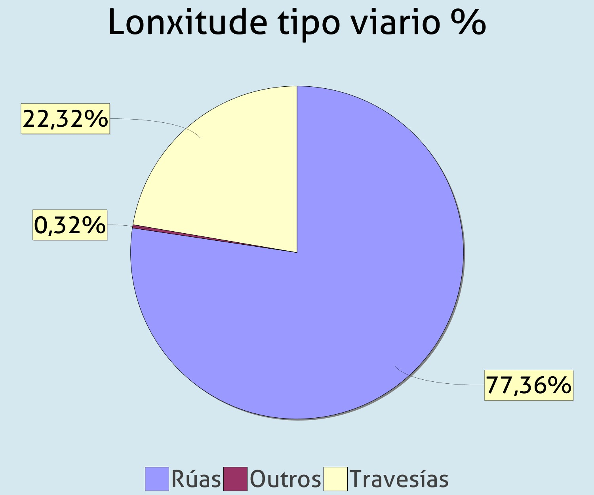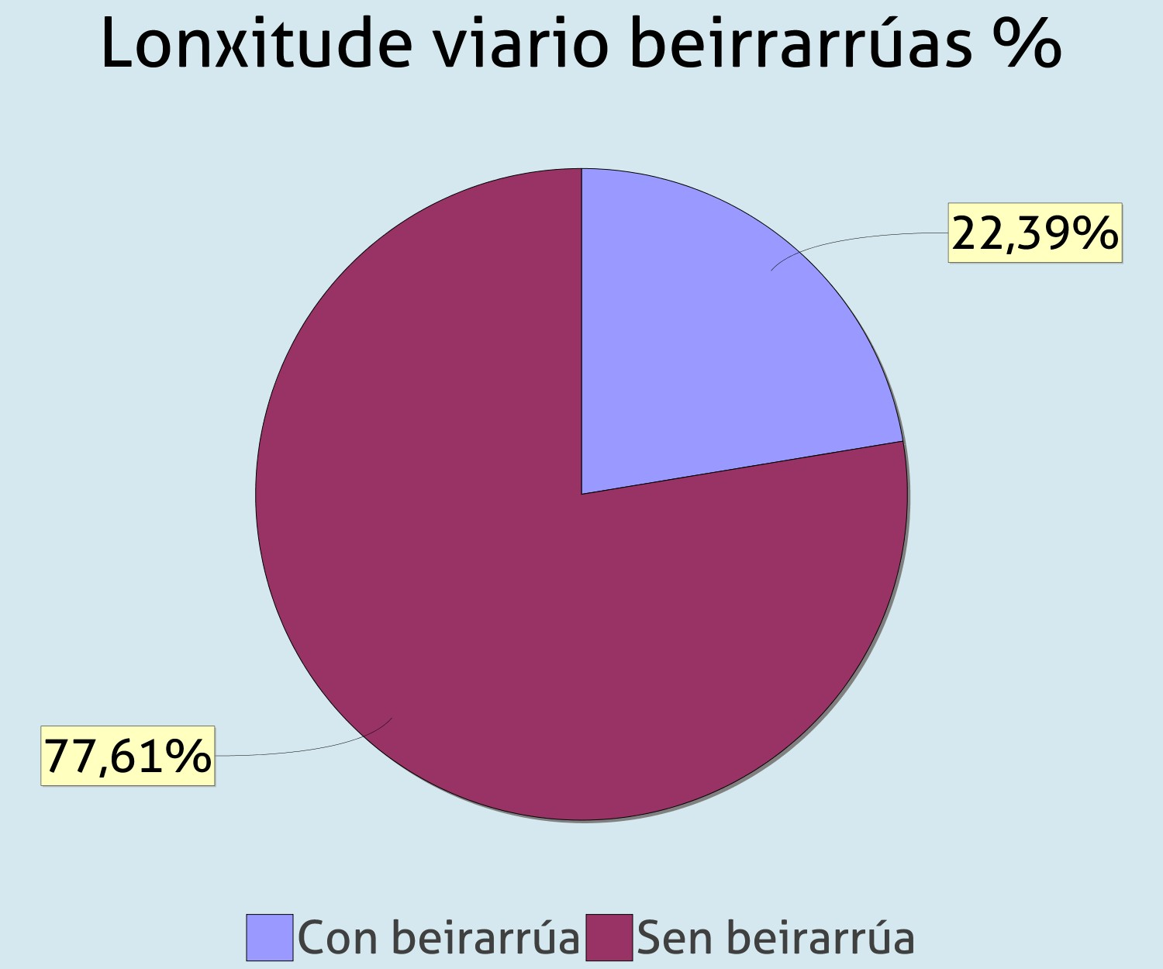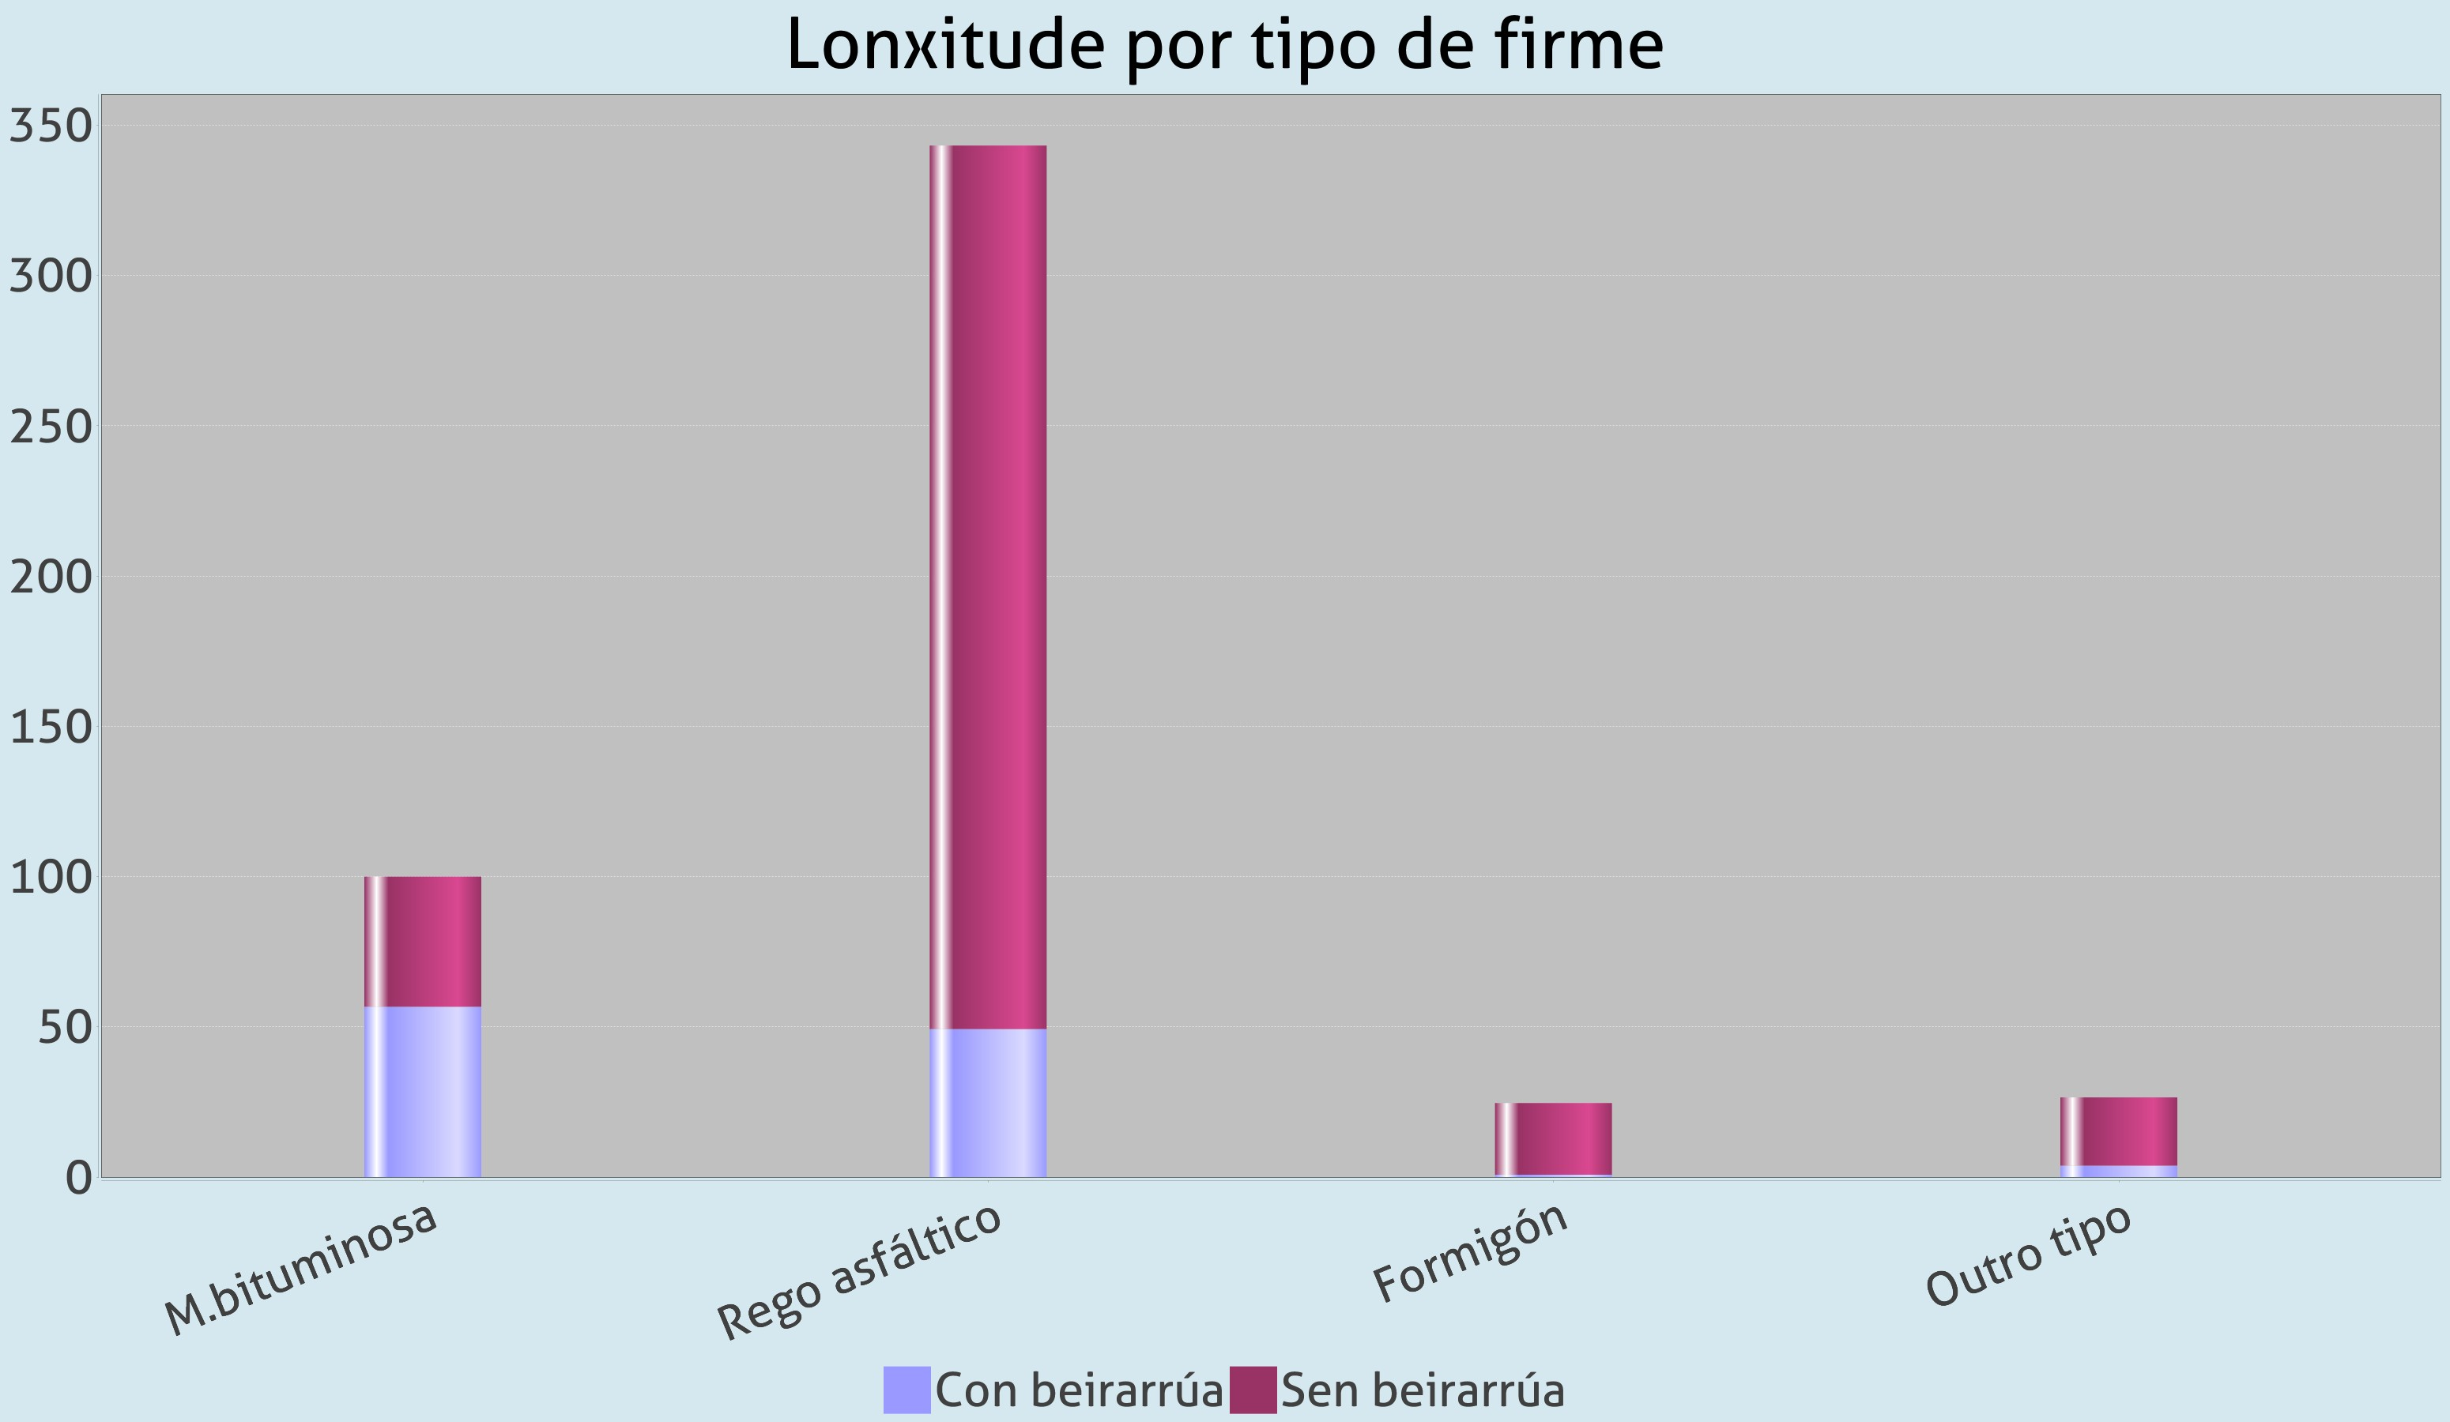REDE VIARIA - INFRAESTRUTURAS VIARIAS C05
EIEL 2017 CEDEIRA
INDICADORES DE INFRAESTRUTURAS VIARIAS (Rúas) - Análise a nivel municipal TI
OLOXÍA E ESTRUTURA | Total | Con beirarrúa | Sen beirarrúa
Lonxitude das rúas (km) | 92,0900 | 20,6200 | 71,4700
Nº de Rúas | 524 | 86 | 438
Nº de Tramos de Rúas | 585 | 110 | 475
Lonxitude Media das Rúas (m) | 175,7443 | 239,7674 | 163,1735
Lonxitude Media dos tramos das Rúas (m) | 157,4188 | 187,4545 | 150,4632

Superficie rúas / superficie núcleo (km2/km2) | 0,0924 | 0,0339 | 0,0586
Superficie rúas / habitantes núcleo (m2/hab) | 80,4400 | 29,4805 | 50,9595
Lonxitude rúas / habitantes núcleos (m/hab) | 13,4027 | 3,0010 | 10,4017
Lonxitude rúas / nº núcleos (km) | 1,2279 | 0,2749 | 0,9529

FI
ME | Total | Con beirarrúa | Sen beirarrúa
Superficie total rúas (km2) | 0,5527 | 0,2026 | 0,3501
Superficie rúas pavimentadas (km2) | 0,5236 | 0,1937 | 0,3299
Superficie rúas non pavimentadas (km2) | 0,0228 | 0,0066 | 0,0161

Lonxitude rúas mestura bituminosa (km) | 18,3350 | 10,3910 | 7,9440
Lonxitude rúas rego asfáltico (km) | 62,9330 | 9,0290 | 53,9040
Lonxitude rúas formigón (km) | 4,5200 | 0,1470 | 4,3730
Lonxitude rúas noutro tipo de firme (km) | 4,8640 | 0,7000 | 4,1640

SE
CIÓN | Total | Con beirarrúa | Sen beirarrúa
Lonxitude rúas ancho menor de 5m (km) | 62,0420 | 1,8740 | 60,1680
Lonxitude rúas ancho entre 5 e 10m (km) | 20,3150 | 10,9290 | 9,3860
Lonxitude rúas ancho entre 10 e 20m (km) | 9,0560 | 7,5360 | 1,5200
Lonxitude rúas ancho maior de 20m (km) | 0,6770 | 0,2810 | 0,3960
Sección media das rúas (m) | 4,0436 | 7,4500 | 3,2547

Lonx. rúas pavimentadas ancho menor de 4m (km) | 46,0150
Lonx. rúas non pavimentadas ancho menor de 4m (km) | 3,8180

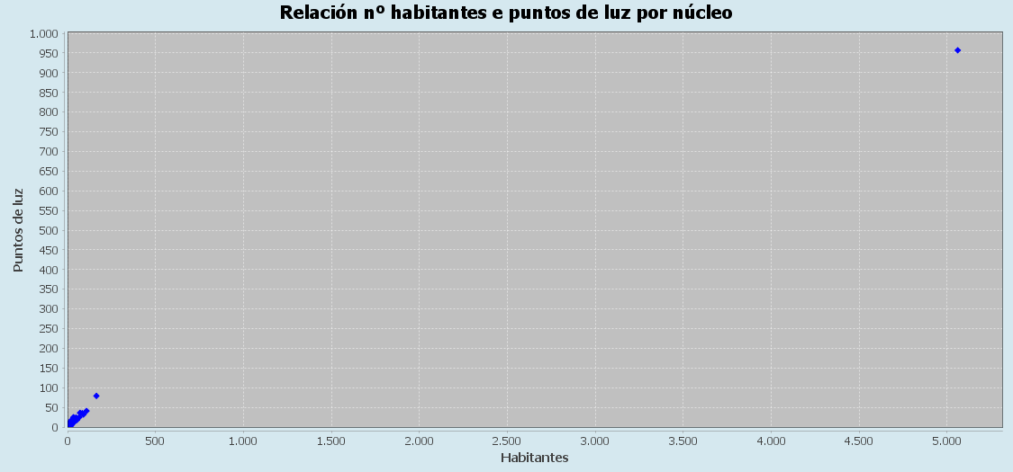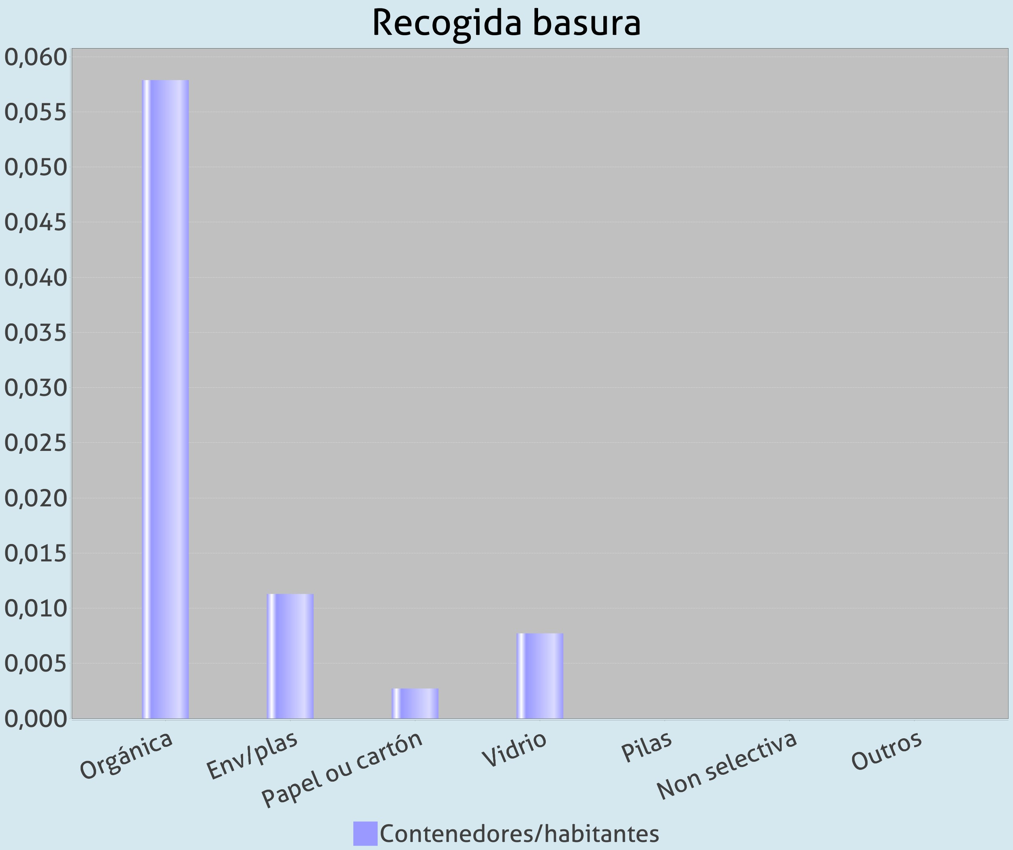SERVIZOS DE ILUMINACIÓN E RECOLLIDA DE RESÍDUOS SÓLIDOS URBANOS C06
EIEL 2017 CEDEIRA
INDICADORES DE ILUMINACIÓN - Análise a nivel municipal IL
MINACIÓN | Total
Núcleos con medidas de aforro enerxética | 74
Núcleos sen medidas de aforro enerxética | 1
Nº de Puntos de Luz | 1.765
Potencia instalada (Kw) | 220,6250
Lonxitude rúas con alumeado (km) | 62,5500
Lonxitude rúas sen alumeado (km) | 29,5400

Lonxitude rúas sen alumeado / lonxitude de rúas | 0,3208
Nº puntos de luz / número de núcleos | 23,5333
Nº puntos de luz / habitantes en núcleos | 0,2569
Nº puntos de luz / superficie nos núcleos (nº/Ha) | 2,9514
Nº puntos de luz / superficie das rúas (nº/ha) | 31,9340

INDICADORES DE RECOLLIDA DE RESÍDUOS SÓLIDOS URBANOS - Análise a nivel municipal SE
Orgánica
VIZOS DE RECOLLIDA DE RSU | Contedores | Producción basuras (Tn) | Contedores / habitantes
Orgánica | 405 | 5,4000 | 0,0579
Envases e plásticos | 79 | 1,0533 | 0,0113
Papel ou cartón | 19 | 0,2533 | 0,0027
Vidro | 54 | 0,7200 | 0,0077
Pilas | 0 | 0,0000 | 0,0000
Non Selectiva | 0 | 0,0000 | 0,0000
Outros | 0 | 0 | 0,0000

1
Puntos Limpos, verdes e ecoparques

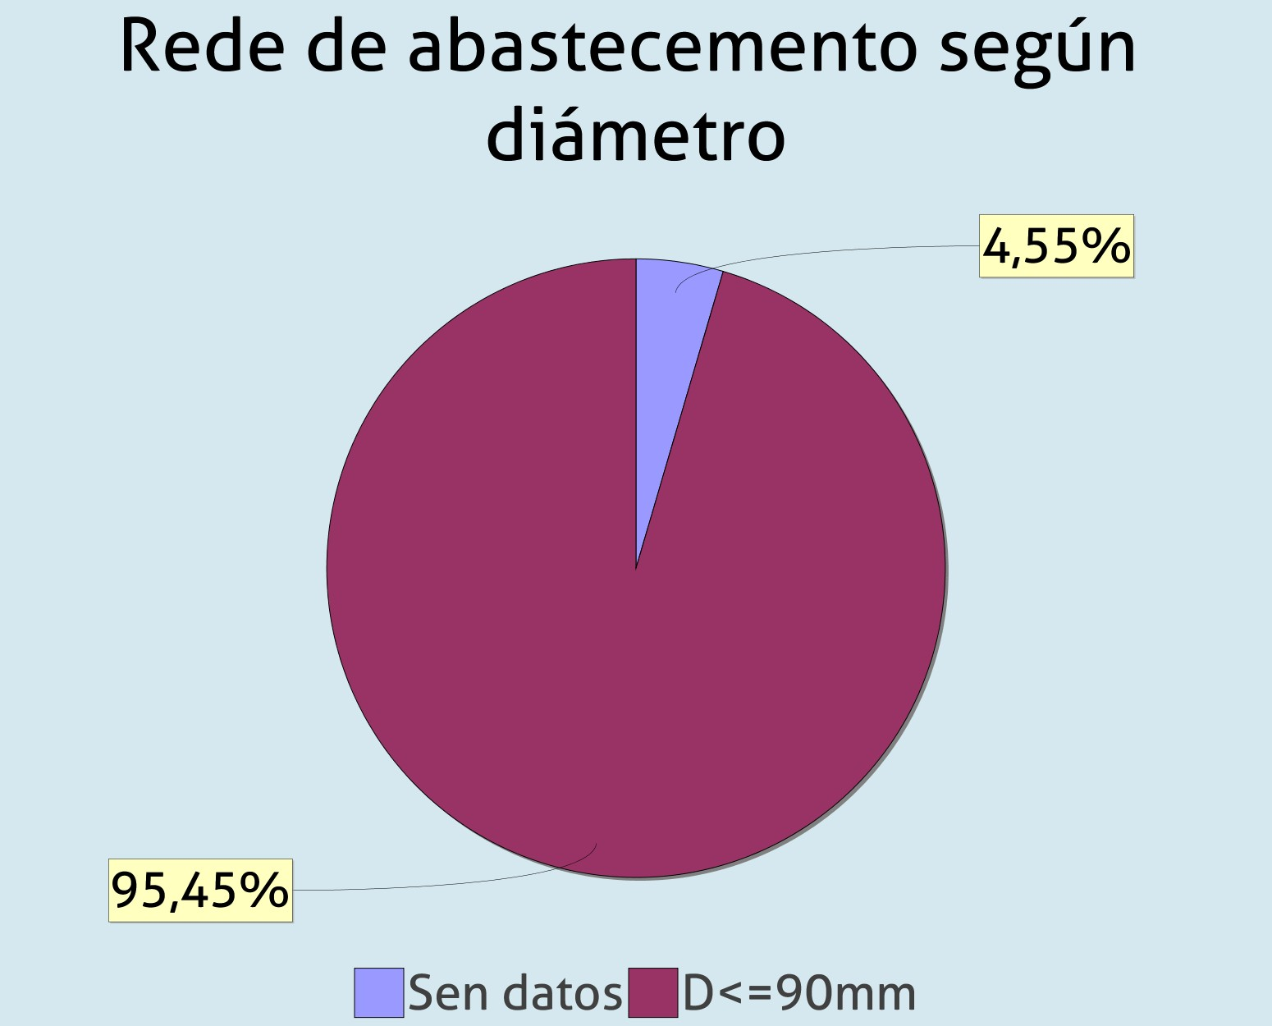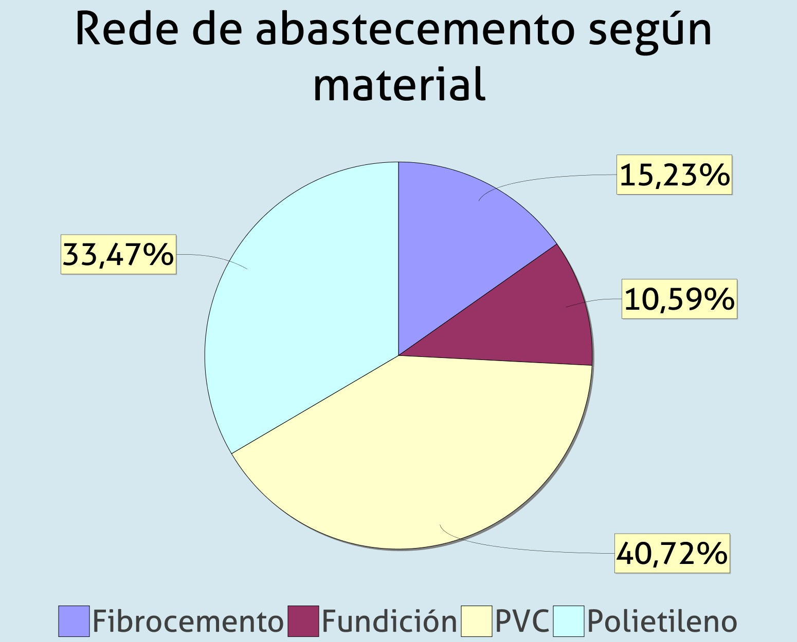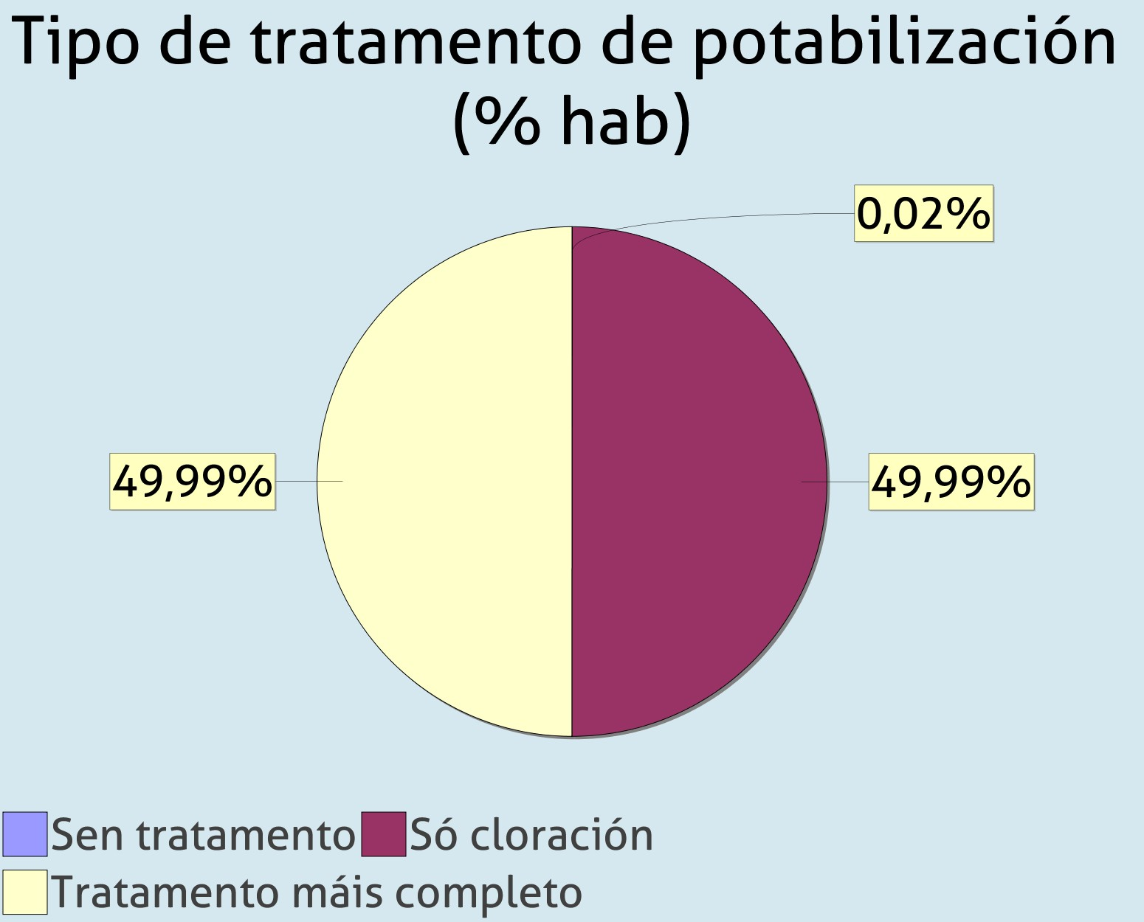INFRAESTRUTURAS DE ABASTECEMENTO E SANEAMENTO - ABASTECEMENTO C07
Lonxitude total (km) | 5,9 | Necesidade estimada (km) | 1,8
km de rede exterior/km de rede interior Lonxitude total (km)  Lonxitude rede interior núcleos/vivendas Necesidade en base área núcleos (km)  Necesidade en base ós habitantes (km) | 0,14
 | 42,3 | Lonxitud rede interior núcleos/Sup. núcleos (km/ha) | 0,129
 | 0,01 | Lonxitude rede interior núcleo/habitantes  Necesidade en base a vivendas (km)  % necesidade de rede | 0,006
 | 39,79 |  | 13,17
 | 12,96 |  | 30,64

EIEL 2017 CEDEIRA

INDICADORES DE ABASTECEMENTO - Análise a nivel municipal
CAPTACIÓNS | Nº captacións no municipio | 2 | Nº que dan servizo ao concello | 2
ETAP QUE DAN SERVIZO | Nº que abastecen ao municipio  Nº no municipio | 1 | Capacidade total no municipio (m3/h)  Grado de saturación no municipio (%) | 144,0
 |  | 1 |  | 38,8
DEPÓSITOS | Nº depósitos que dan servizo Nº depósitos no municipio  m3/hab servidos con depósitos no municipio  Garantía de suministro en depósitos no municipio (días) | 2 | Capacidade total (m3) m3 no municipio  m3 de depósitos en déficit  % depósitos propios en déficit | 4.600
 |  | 2 |  | 4.600
 |  | 0,9 |  | 0,0
 |  | 3,5 |  | 0,0
REDE DE ABASTECEMENTO | Lonxitude total (km) | 48,2 | % Lonxitude de conducción respecto a lonxitude de rede | 20,1
Rede Exterior Rede Interior
BOMBEOS E GRUPOS DE PRESIÓN | Nº bombeos que dan servizo | 0 | Nº habitantes dependientes de bombeos  % no municipio | 0
 |  |  |  | 0,0
SERVIZO | Nº núcleos con rede sin ETAP nin depósito con desinfección  Nº habitantes con rede sen tratamento en ETAP nin en depósito con desinfección  % habitantes con rede sen tratamento na ETAP nin depósito con desinfección / Habitantes totais | 1 | Consumo medio (l/hab/dia)  Consumo medio máximo (l/hab/día) Consumo total (m3 / día)  Consumo total máximo (m3 / día) | 163
 |  | 53 |  | 327
 |  | 0,8
 |  |  |  | 885,00
 |  |  |  | 1.768,00
ABASTECEMENTO AUTÓNOMO | Nº núcleos  Nº habitantes en diseminado | 65 | Nª habitantes en núcleo  Nº Habitantes | 1.107
 |  | 324 |  | 1.431

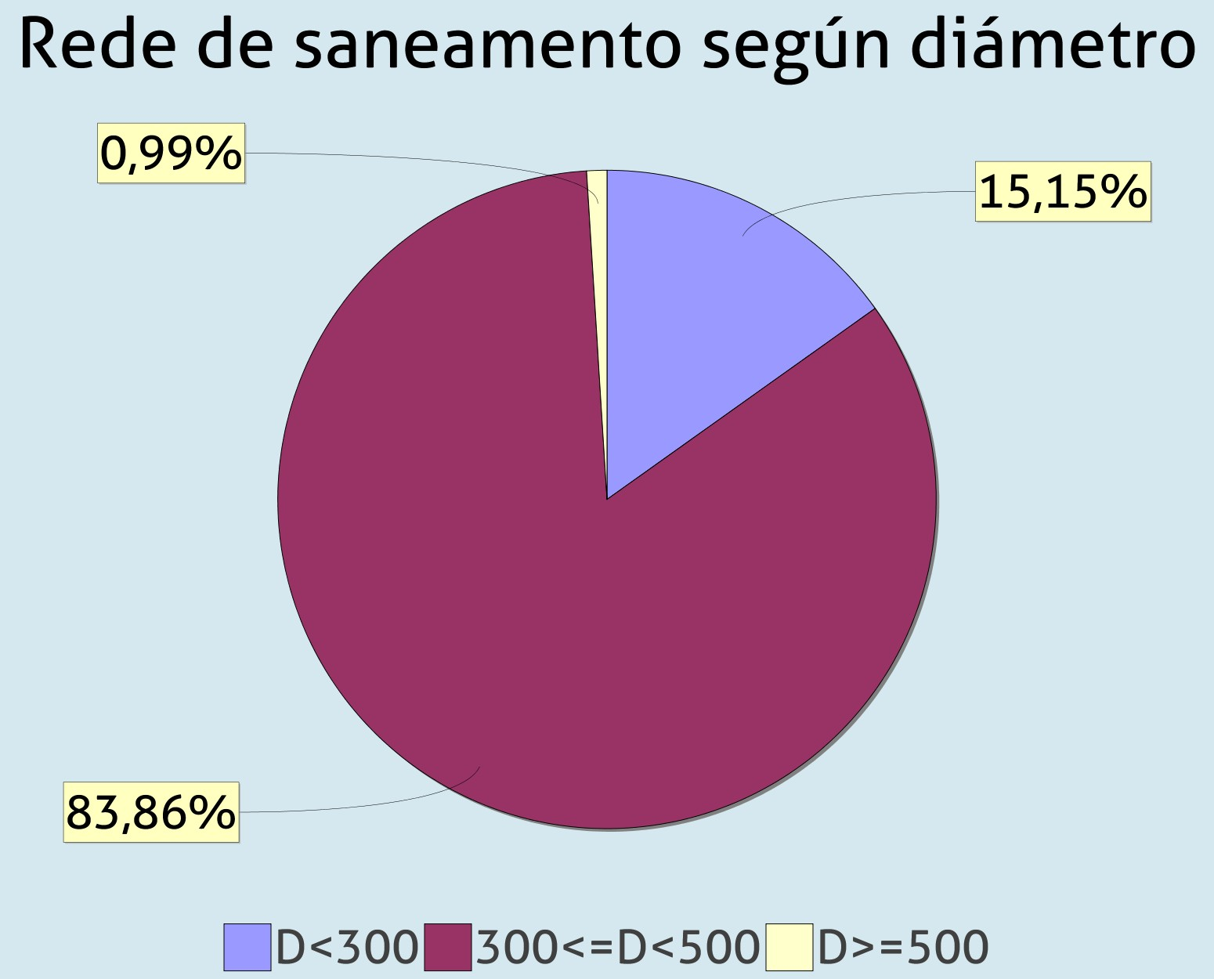
INFRAESTRUTURAS DE ABASTECEMENTO E SANEAMENTO - SANEAMENTO C08
Lonxitude total rede aguas residuais (km)  km rede exterior núcl./ km rede interior nucleos | 5,7 | % Unitario  Necesidade estimada (km)  % de necesidade de rede | 32,2996
 | 0,14 |  | 3,3530
 |  |  | 59,1

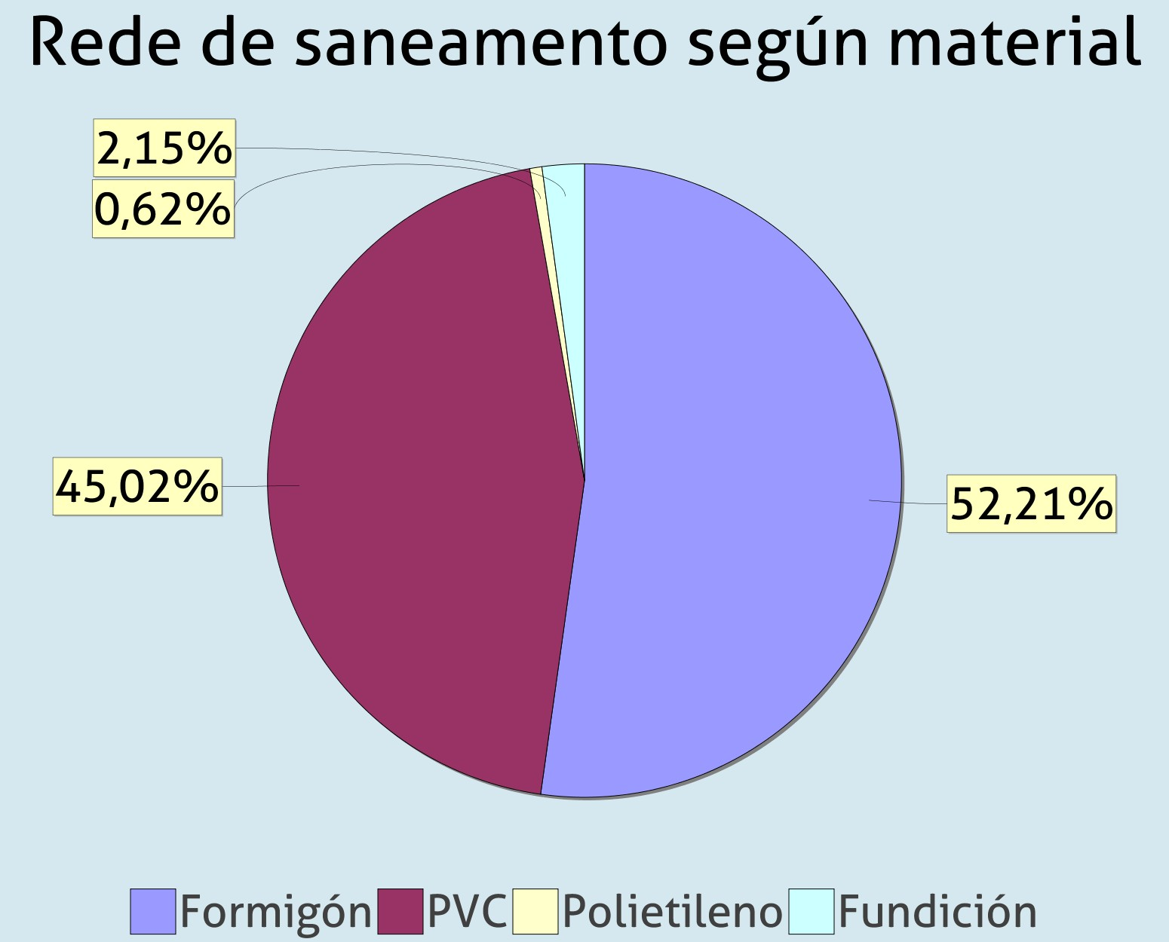
EIEL 2017 CEDEIRA
Lonxitude total rede augas residuais (km)  Rede alcantarillado núcleos / nº de vivendas en núcleos servidos (km/viv)  km alcantarillado núcleos / km calles en nucleos  Necesidade estimada (km) | 40,2 | % unitario  Rede alcantarillado núcleos / nº de habitantes en núcleos servidos (km/hab)  Rede alcantarillado núcleos / Área núcleos servidos (km/ha)  Rede alcantarillado pluviais / Área núcleos (km/ha) | 70,9
 | 0,008 |  | 0,007
 | 0,730 |  | 0,107
 | 23,7 |  | 0,057

INDICADORES DE SANEAMENTO - Análise a nivel municipal
REDE DE SANEAMENTO E DRENAXE | Lonxitude total (km)  Lonxitude total rede fecaiss (km) | 46,1 | Lonxitude total rede unitaria (km)  Lonxitude total rede pluviais (km) | 30,3
 |  | 15,5 |  | 0,3
Rede Interior

Rede Exterior
EMISARIOS | Lonxitude total (km) | 0,36 | Lonxitude total emisario submarino (km) | 0,0
BOMBEOS | Número no concello | 1 | Nº habitantes dependentes bombeos | 5.315
 |  |  | % habitantes dependentes bombeos | 76,0
EDAR | Nº EDAR que dan servicio Nº de fosas sépticas Capacidade total en hab-eq.  Capacidade total municipio en hab-eq. | 3 | Nº de EDAR no concello Capacidade total (Qm, m3/d)  Capacidade total municipio (Qm, m3/d)  Grado de saturación no concello (%) | 3
 |  | 3 |  | 100,0000
 |  | 10.895 |  | 100,0000
 |  | 10.895 |  | 52,1
SERVIZO | Nº habitantes con red sin tratamiento de EDAR  % habitantes con red pero sin tratamiento en EDAR / habitantes totales | 132 | Nº de núcleos con red sin EDAR Nº verquidos  Nº verquidos espacio natural protexido | 5
 |  | 1,9 |  | 5
 |  |  |  | 1
SANEAMENTO AUTÓNOMO | Nº núcleos saneamento autónomo  Nº habitantes saneamento autónomo en diseminado | 13 | Nº habitantes saneamento autónomo  Nº habitantes saneamento autónomo en núcleos | 1.485
 |  | 324 |  | 1.161

